LAPORAN MAGANG
SENSUS EKONOMI 2026

RAIHAN TAUFIQURRAHMAN ZAKI
222313332

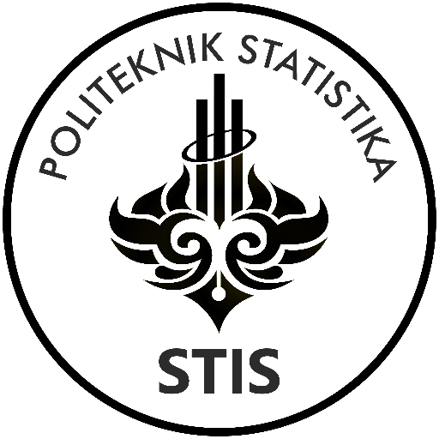

PROGRAM STUDI DIV KOMPUTASI STATISTIK

POLITEKNIK STATISTIKA STIS
JAKARTA
2026

KATA PENGANTAR

Puji dan syukur penulis panjatkan kehadirat Allah SWT atas rahmat dan karunia-Nya, sehingga Laporan Magang Sensus Ekonomi 2026 (SE2026) di wilayah penugasan Kecamatan Karang Tengah, Kota Tangerang ini dapat diselesaikan dengan baik. Laporan ini disusun sebagai bentuk pertanggungjawaban akademis dan dokumentasi pelaksanaan kegiatan magang pendataan lapangan Sensus Ekonomi 2026.
Pelaksanaan pendataan magang ini berfokus pada 7 Satuan Lingkungan Setempat (SLS) yang tersebar di dua wilayah utama, yaitu Kelurahan Parung Jaya dan Kelurahan Pedurenan, Kecamatan Karang Tengah. Penulis menyadari bahwa keberhasilan penyusunan laporan ini tidak lepas dari arahan, dukungan, serta bantuan dari berbagai pihak. Oleh karena itu, penulis menyampaikan ucapan terima kasih sebesar-besarnya kepada:
- Direktur Politeknik Statistika STIS beserta jajaran dosen pembimbing akademis.
- Kepala Badan Pusat Statistik (BPS) Kota Tangerang beserta jajaran pengawas lapangan.
- Camat Karang Tengah, Lurah Parung Jaya, serta Lurah Pedurenan beserta perangkat RT/RW setempat.
- Seluruh responden rumah tangga dan pelaku usaha di Kelurahan Parung Jaya dan Pedurenan yang telah kooperatif memberikan data.
Penulis menyadari bahwa laporan ini masih memiliki keterbatasan. Oleh karena itu, kritik dan saran yang membangun sangat diharapkan demi perbaikan di masa mendatang.
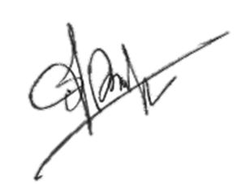
Jakarta Timur, 23 September 2026

( Raihan Taufiqurrahman Zaki )

DAFTAR ISI

KATA PENGANTAR ii
DAFTAR ISI iii
DAFTAR TABEL iv
DAFTAR GAMBAR v
DAFTAR LAMPIRAN vi
BAB I PENDAHULUAN 1
1.1 Latar Belakang Magang SE 2026 1
1.2 Tujuan Magang SE 2026 1
1.3 Manfaat Magang SE 2026 2
BAB II AKTIVITAS MAGANG 3
2.1 Struktur Organisasi dan Tata Kelola Pendataan SE 2026 3
2.2 Deskripsi Wilayah Penugasan Pendataan SE 2026 9
2.3 Waktu Pelaksanaan Pendataan SE 2026 17
2.4 Metode Pelaksanaan Pendataan SE 2026 20
BAB III PEMBAHASAN 28
3.1 Deskripsi Kegiatan Magang SE 2026 28
3.2 Kaitan Kegiatan Magang SE 2026 dengan Perkuliahan 31
3.3 Tantangan dalam Kegiatan Magang SE 2026 32
3.4 Refleksi Diri 34
BAB IV KESIMPULAN DAN SARAN 38
4.1 Kesimpulan 38
4.2 Saran 38
LAMPIRAN 40

DAFTAR TABEL

Tabel 1. Struktur Organisasi Lapangan Mahasiswa Politeknik Statistika STIS pada SE 2026 3
Tabel 2. Daftar Tim Kerja dan PPL Pendataan SE 2026 Kecamatan Karang Tengah 6
Tabel 3. Tahapan Kegiatan Sensus Ekonomi 2026 19
Tabel 4. Metode Pelaksanaan Sensus Ekonomi 2026 26
Tabel 5. Keterkaitan Kegiatan Magang dengan Perkuliahan 31

DAFTAR GAMBAR

Gambar 1. Alur Koordinasi Pendataan SE 2026 Kecamatan Karang Tengah 6
Gambar 2. Peta Awal Wilayah Penugasan SLS RT 6 RW 1 Kelurahan Pedurenan 10
Gambar 3. Peta Hasil Revisi Wilayah Penugasan SLS RT 6 RW 1 Kelurahan Pedurenan 11
Gambar 4. Peta Wilayah Penugasan SLS RT 8 RW 8 Kelurahan Pedurenan 12
Gambar 5. Peta Wilayah Penugasan SLS RT 9 RW 8 Kelurahan Pedurenan 13
Gambar 6. Peta Wilayah Penugasan SLS RT 6 RW 9 Kelurahan Pedurenan 14
Gambar 7. Peta Wilayah Penugasan SLS RT 3 RW 3 Sub 1 Kelurahan Parung Jaya 15
Gambar 8. Peta Wilayah Penugasan SLS RT 4 RW 3 Sub 2 Kelurahan Parung Jaya 16
Gambar 9. Peta Wilayah Penugasan SLS RT 4 RW 3 Sub 3 Kelurahan Parung Jaya 17

DAFTAR LAMPIRAN

Lampiran 1. Surat Tugas Pendataan Lapangan SE 2026 dari Badan Pusat Statistik (BPS) 40
Lampiran 2. Surat Keterangan Telah Menyelesaikan Pendataan SE 2026 41
Lampiran 3. Foto Dokumentasi Pelaksanaan Pendataan SE 2026 42
Lampiran 4. Perbaikan Peta SLS RT 6 RW 1 Pedurenan 46

BAB I
PENDAHULUAN

Latar Belakang Magang SE 2026
Sensus Ekonomi 2026 (SE2026) yang diselenggarakan oleh Badan Pusat Statistik (BPS) merupakan pendataan statistik menyeluruh sepuluh tahunan yang bertujuan untuk memperoleh profil lengkap, struktur, serta dinamika sektor usaha non-pertanian di Indonesia. Sensus ini memegang peranan penting sebagai fondasi penyusunan kebijakan pembangunan ekonomi nasional, penyusunan kerangka sampel survei lanjutan, serta pembaruan basis data Sistem Neraca Nasional.
Sebagai mahasiswa DIV Komputasi Statistik Politeknik Statistika STIS, keikutsertaan dalam kegiatan pendataan lapangan SE2026 merupakan wujud nyata integrasi antara pemahaman teoritis komputasi statistik dan praktik survei langsung di lapangan. Penugasan magang berfokus di wilayah Kecamatan Karang Tengah, Kota Tangerang, tepatnya pada 7 Satuan Lingkungan Setempat (SLS) yang mencakup Kelurahan Parung Jaya dan Kelurahan Pedurenan. Wilayah ini memiliki karakteristik perekonomian yang sangat dinamis dengan dominasi Usaha Mikro dan Kecil (UMK) perdagangan eceran, industri pengolahan rumahan, serta jasa logistik perkotaan.
Pelaksanaan pendataan ini menuntut kepatuhan penuh terhadap etika statistik, standar operasional prosedur (SOP) BPS, serta kerahasiaan data responden sesuai UU No. 16 Tahun 1997 tentang Statistik. Melalui kegiatan ini, mahasiswa dibekali pengalaman riil dalam verifikasi geospasial, wawancara CAPI (Computer-Assisted Personal Interviewing), serta pemetaan profil ekonomi daerah.

Tujuan Magang SE 2026
Tujuan dari pelaksanaan magang Pendataan Lapangan SE2026 ini adalah sebagai berikut:
- Mengimplementasikan metode pendataan lapangan SE2026 pada 7 SLS penugasan di Kelurahan Parung Jaya dan Kelurahan Pedurenan, Kecamatan Karang Tengah.
- Mengaplikasikan teori dan metodologi statistik yang didapat selama perkuliahan, seperti Official Statistics, Sistem Informasi Geografis, hingga Data Mining dalam konteks verifikasi lapangan.
- Mengembangkan kapabilitas teknis (CAPI, pemetaan spasial) dan keterampilan sosial-emosional (komunikasi empati, kepemimpinan lapangan) mahasiswa.

Manfaat Magang SE 2026
Manfaat yang diperoleh dari kegiatan magang ini antara lain:
- Bagi Mahasiswa: Memperoleh pengalaman dalam pendataan statistik skala nasional, meningkatkan pemahaman mengenai dunia kerja, serta mengasah kemampuan pemecahan masalah di lapangan.
- Bagi Institusi Pendidikan: Mempererat kerja sama antara Politeknik Statistika STIS dengan Badan Pusat Statistik serta meningkatkan relevansi kurikulum perkuliahan dengan kebutuhan lapangan.
- Bagi Badan Pusat Statistik: Mendapatkan kontribusi tenaga pendata yang memiliki latar belakang akademis yang siap mendukung kelancaran pelaksanaan SE2026.

BAB II
AKTIVITAS MAGANG

Struktur Organisasi dan Tata Kelola Pendataan SE 2026
Pelaksanaan kegiatan Sensus Ekonomi 2026 (SE 2026) memerlukan tata kelola dan koordinasi yang terstruktur demi menjamin kelancaran serta akurasi pendataan di lapangan. Oleh karena itu, dibentuk Organisasi Lapangan (Orlap) yang melibatkan mahasiswa Politeknik Statistika STIS. Adapun susunan struktur organisasi dan pembagian tugas dalam kegiatan pendataan ini disajikan pada rincian berikut.
Tabel 1. Struktur Organisasi Lapangan Mahasiswa Politeknik Statistika STIS pada SE 2026
No | Nama | Kelas | Jabatan
1 | Muhammad Aqsha Dewantoro | 3SK2 | Koordinator Utama
2 | Dinur Idhardinanta | 3SE3 | Wakil Koordinator Utama I
3 | M. Hanif Indriawan | 2KS3 | Wakil Koordinator Utama II
4 | Lintang Pertiwi | 3SE3 | Sekretaris Lapangan I
5 | Anindya Zahra Damayanti | 3SE3 | Sekretaris Lapangan II
6 | Ghifary Haykal Bramantyo | 2KS2 | Koordinator Wilayah Jakarta Timur Sektor 1
7 | Decapryo Rivian Belo | 3SE1 | Koordinator Wilayah Jakarta Timur Sektor 2
8 | Dimas Haafizh Rahman | 4SD2 | Koordinator Wilayah Jakarta Selatan
9 | Ahmad Mujamil Nurfarisi | 4SE3 | Koordinator Wilayah Jakarta Pusat
10 | Dustin Raka Widiananta Aslam | 4SE1 | Koordinator Wilayah Jakarta Barat
11 | Fikri Adi Nugraha | 2ST4 | Koordinator Wilayah Jakarta Utara
12 | Rambati Lumbung Pardja | 4SI1 | Koordinator Wilayah Bogor
13 | Avita Mumtahana | 3SI2 | Koordinator Wilayah Depok
14 | Rizky Alif Ichwanto | 4SD2 | Koordinator Wilayah Bekasi
15 | Henry Kevin Gultom | 3SE1 | Koordinator Wilayah Tangerang
16 | M. Fikri Khaikal | 3SE3 | Koordinator Wilayah Tangerang Selatan
17 | Aulliah Effiana Arafat | 2D31 | Sekretaris Wilayah Jakarta Timur
18 | Hiellda Setya Khanifah | 2D32 | Sekretaris Wilayah Jakarta Timur
19 | Aika Naswa Pathatun | 2KS1 | Sekretaris Wilayah Jakarta Timur
20 | Dafi Haurannisa | 2ST2 | Sekretaris Wilayah Jakarta Timur
21 | Puteri Ladya Clara | 2D31 | Sekretaris Wilayah Jakarta Timur
22 | Nisa Hayatun Nufus | 4SK1 | Sekretaris Wilayah Jakarta Selatan
23 | Fathiyah Nur Shohwah | 4SK4 | Sekretaris Wilayah Jakarta Selatan
24 | La Ode Rafiq Zandik Badarun | 4SI2 | Sekretaris Wilayah Jakarta Selatan
25 | Peni Agustini | 4SK3 | Sekretaris Wilayah Jakarta Pusat
26 | Indah Dwi Yuniati | 3SE2 | Sekretaris Wilayah Jakarta Barat
27 | Isnaini Putri Laili Nur Alimah | 3SK3 | Sekretaris Wilayah Jakarta Barat
28 | Siti Afifah Putri Santosa | 3SE3 | Sekretaris Wilayah Jakarta Utara
29 | Devinta Sasta Azalia Putri | 3SE1 | Sekretaris Wilayah Bogor
30 | Andi Muthiah Rahim | 3SE2 | Sekretaris Wilayah Depok
31 | Atikah Nurfadia | 4SD2 | Sekretaris Wilayah Bekasi
32 | Muhamad Zidan Kurnia Ahida | 3SD2 | Sekretaris Wilayah Tangerang
33 | Muhammad Irfan | 3SE3 | Sekretaris Wilayah Tangerang Selatan
34 | Ramadhani Zaki Suruuri | 3SE3 | Koordinator Bidang Logistik
35 | I Wayan Bayu Wangsa Satyawan | 1KS1 | Anggota Bidang Logistik Kota Jakarta Timur
36 | Samuel Kevin | 2D32 | Anggota Bidang Logistik Kota Jakarta Selatan
37 | Balqis Hasna Syauqiyah | 3SE2 | Anggota Bidang Logistik Kota Jakarta Pusat
38 | Rizqi Arby Maulana | 3SE2 | Anggota Bidang Logistik Kota Jakarta Barat
39 | Putri Yuli Yanti | 3SK1 | Anggota Bidang Logistik Kota Jakarta Utara
40 | Ardi Wirahman | 3D32 | Anggota Bidang Logistik Kota Bekasi
41 | Nazhifuddin Akmal | 2ST2 | Anggota Bidang Logistik Kota Depok
42 | Andika Prastya | 3SE4 | Anggota Bidang Logistik Kota Tangerang
43 | Rolando Hutabarat | 3SD1 | Anggota Bidang Logistik Kota Tangerang Selatan
44 | Chandra Halim Abdurrahman | 3SE1 | Koordinator Bidang Publikasi
45 | Nadine Rolanda Cantika | 3SK3 | Anggota Bidang Publikasi
46 | I Wayan Bayu Diva Yana | 3SE1 | Anggota Bidang Publikasi
47 | Ahmad Farhan | 3D31 | Anggota Bidang Publikasi
48 | Davila Caramoy | 3SK1 | Anggota Bidang Publikasi
49 | Arbi Ika Yulianti | 1ST4 | Anggota Bidang Publikasi
50 | Aswim Hakam Maulana | 2KS2 | Anggota Bidang Publikasi
51 | Nathania Nandika Calluella | 2KS2 | Anggota Bidang Publikasi
52 | Dede Ainunzora Arlin | 1KS4 | Anggota Bidang Publikasi
53 | Ardhiah Yayan Cahyani | 3SK4 | Anggota Bidang Publikasi
54 | Adella Rizka Afifah | 2ST1 | Koordinator Bidang Kreatif
55 | Ahmad Faisal Dwi Siswanto | 1D32 | Anggota Bidang Kreatif
56 | Asyam Irsyad Zahir | 1D32 | Anggota Bidang Kreatif
57 | Bungaran Sammy Briandoli Nainggolan | 2KS2 | Anggota Bidang Kreatif
58 | Michelia Kirana Arundati | 1ST2 | Anggota Bidang Kreatif
59 | Verninda Inri Maulida Risma | 2ST4 | Anggota Bidang Kreatif
60 | I Made Krisna Cahyana | 1KS4 | Anggota Bidang Kreatif
61 | Wahyu Nugraha Raomi Gading | 3SD2 | Koordinator Bidang TI
62 | Marlon Brando Rajagukguk | 4SK2 | Anggota Bidang TI
63 | Faturrohman Fairuz Zaki | 2KS2 | Anggota Bidang TI
64 | Isnan Akbar Saputra | 2KS3 | Anggota Bidang TI
65 | Syifa Rahmadani Hemi Syafitri | 1ST3 | Anggota Bidang TI
66 | Danendra Belva Abhirama | 1KS3 | Anggota Bidang TI

Untuk memberikan gambaran hirarki pertanggungjawaban dan alur koordinasi wilayah kerja di tingkat kecamatan, bagan struktur organisasi lapangan Sensus Ekonomi 2026 ditunjukkan pada Gambar 1.
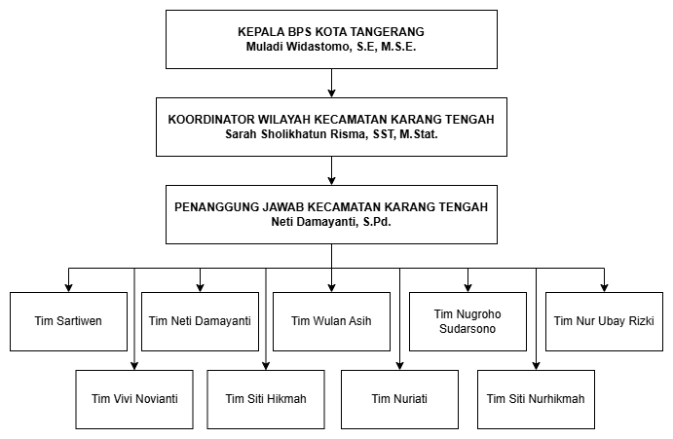
Gambar 1. Alur Koordinasi Pendataan SE 2026 Kecamatan Karang Tengah
Dalam pelaksanaannya, operasional pendataan di lapangan dibagi ke dalam beberapa tim kerja yang dikepalai oleh seorang Petugas Pemeriksa Lapangan (PML). Pembagian seluruh tim beserta susunan Petugas Pendataan Lapangan (PPL) secara rinci dapat dilihat pada Tabel 2.
Tabel 2. Daftar Tim Kerja dan PPL Pendataan SE 2026 Kecamatan Karang Tengah
Tim (PML) | PPL
Tim Sartiwen | Martina
Tim Sartiwen | Dimas Prasetyo
Tim Sartiwen | Danang Ivan Pangestu
Tim Sartiwen | Dwi Agus Sapitri
Tim Sartiwen | Emy Rustini
Tim Sartiwen | Shelly Ruwantisari
Tim Sartiwen | Nia Agustina
Tim Sartiwen | Sri Mustika Ningsih
Tim Neti Damayanti | Raihan Taufiqurrahman Zaki
Tim Neti Damayanti | Anita
Tim Neti Damayanti | Grace Vita Vidyani
Tim Neti Damayanti | Anisa Suci Lestari
Tim Neti Damayanti | Rahman Al Gifary
Tim Neti Damayanti | Sakiyah
Tim Neti Damayanti | Siti Maimunah
Tim Neti Damayanti | Hamimah
Tim Wulan Asih | Sari Fitriyani
Tim Wulan Asih | Arif Ismanto
Tim Wulan Asih | Fariza Usman
Tim Wulan Asih | Daryanti
Tim Wulan Asih | Feri Setiawan
Tim Wulan Asih | Nina Purnamasary
Tim Wulan Asih | Alif Zakiansyah As Syauqi
Tim Wulan Asih | Susi Susanti
Tim Wulan Asih | Fakhri Iqbar
Tim Nugroho Sudarsono | Oktasi Nugroho
Tim Nugroho Sudarsono | Shihabudin
Tim Nugroho Sudarsono | Hendro Winarko
Tim Nugroho Sudarsono | Aris Kristiawan
Tim Nugroho Sudarsono | Ikrom Amrullah
Tim Nugroho Sudarsono | Eko Setiawan
Tim Nugroho Sudarsono | Ade Riansyah
Tim Nugroho Sudarsono | Arif Hidayat Ramadhan
Tim Nur Ubay Rizki | Indrasari
Tim Nur Ubay Rizki | Siti Fatimah
Tim Nur Ubay Rizki | Livia Nila Sari
Tim Nur Ubay Rizki | Andrian Fajar Fahmi
Tim Nur Ubay Rizki | Amir Syaifudin
Tim Nur Ubay Rizki | A. Dwi Astuti
Tim Vivi Novianti | Sifany Nurbaiti
Tim Vivi Novianti | Fahmi Arifin
Tim Vivi Novianti | Aprianti Arifin
Tim Vivi Novianti | Soffyanah Lena
Tim Vivi Novianti | Jamiah Ramadhani
Tim Vivi Novianti | Atiyah
Tim Vivi Novianti | Sami Susanti
Tim Vivi Novianti | Muhammad Zaki Zahron
Tim Siti Hikmah | Asti Puspa Sari
Tim Siti Hikmah | Reyvi Andra Khaira Zuhdi
Tim Siti Hikmah | Usmiyati
Tim Siti Hikmah | Itha Lestari
Tim Siti Hikmah | Shabrina Najlaa Suherman
Tim Siti Hikmah | Dewi Kartini
Tim Siti Hikmah | Yulia Suhendi
Tim Siti Hikmah | Ratih Hadi Putri
Tim Nuriati | Desyi Ariyani
Tim Nuriati | Siti Atiyah
Tim Nuriati | Nabiilah Rosyiidah Nuur Haniifah
Tim Nuriati | Heni Waryuni
Tim Nuriati | Vella Sarah Claudia
Tim Nuriati | Ahmad Fachruddin
Tim Nuriati | M. Arkillah Ibnu Asshiddiqie
Tim Siti Nurhikmah | Siti Dara Mailia
Tim Siti Nurhikmah | Nahdatul Adawiyah
Tim Siti Nurhikmah | Tiara Indriani
Tim Siti Nurhikmah | Meyta Susilowati
Tim Siti Nurhikmah | Eliza Hidayati
Tim Siti Nurhikmah | Bramantyo Putra Rachmandani
Tim Siti Nurhikmah | Femmy Faradhita
Tim Siti Nurhikmah | Ita Andriyani

Deskripsi Wilayah Penugasan Pendataan SE 2026
Wilayah penugasan dalam kegiatan magang Pendataan Sensus Ekonomi (SE) 2026 berlokasi di Kecamatan Karang Tengah, Kota Tangerang, Provinsi Banten. Kegiatan pendataan difokuskan pada dua kelurahan, yaitu Kelurahan Pedurenan dan Kelurahan Parung Jaya. Secara keseluruhan, wilayah penugasan terdiri atas 7 Satuan Lingkungan Setempat (SLS) yang menjadi area pencacahan selama pelaksanaan kegiatan pendataan.
Setiap SLS memiliki karakteristik wilayah dan jumlah unit usaha yang berbeda-beda. Oleh karena itu, pembagian wilayah penugasan dilakukan secara lebih terperinci berdasarkan batas wilayah SLS yang telah ditentukan. Untuk memberikan gambaran yang lebih jelas mengenai cakupan wilayah pendataan, setiap SLS dilengkapi dengan peta wilayah pencacahan, nomor SLS, serta informasi mengenai jumlah assignment pada kondisi awal dan kondisi terkini.
Secara keseluruhan, tujuh SLS yang menjadi wilayah penugasan terdiri atas empat SLS di Kelurahan Pedurenan dan tiga SLS di Kelurahan Parung Jaya. Rincian wilayah penugasan tersebut adalah sebagai berikut.
- Kelurahan Pedurenan
Kelurahan Pedurenan merupakan salah satu wilayah penugasan yang memiliki kombinasi kawasan permukiman, area komersial, serta aktivitas ekonomi masyarakat. Kegiatan ekonomi yang dijumpai di wilayah ini antara lain usaha perdagangan eceran, jasa, usaha kuliner, serta berbagai kegiatan usaha mikro dan kecil yang berkembang mengikuti kondisi lingkungan permukiman. Pada Kelurahan Pedurenan terdapat 4 SLS yang menjadi wilayah pencacahan, yaitu:
- RT 6 RW 1
SLS RT 6 RW 1 Kelurahan Pedurenan merupakan salah satu wilayah penugasan dalam kegiatan Pendataan SE 2026. Pada tahap awal pelaksanaan pendataan, wilayah SLS RT 6 RW 1 menggunakan peta wilayah yang telah tersedia sebagai acuan dalam menentukan cakupan wilayah pencacahan dan mengidentifikasi lokasi unit usaha yang menjadi target pendataan.
Namun, dalam pelaksanaan di lapangan ditemukan adanya ketidaksesuaian antara kondisi pada peta awal dengan batas wilayah yang diketahui oleh pihak lingkungan setempat. Oleh karena itu, dilakukan proses verifikasi dan penyesuaian batas wilayah dengan melibatkan RT setempat. Hasil verifikasi tersebut menunjukkan adanya bagian wilayah yang perlu diperbaiki agar peta SLS dapat menggambarkan kondisi wilayah yang lebih sesuai dengan keadaan sebenarnya di lapangan.
Perbaikan tersebut menghasilkan peta wilayah terbaru untuk SLS RT 6 RW 1. Peta hasil revisi kemudian digunakan sebagai acuan dalam pelaksanaan pendataan selanjutnya. Dengan adanya pembaruan tersebut, batas wilayah pencacahan menjadi lebih jelas sehingga dapat membantu dalam memastikan cakupan wilayah pendataan dan mengurangi kemungkinan terjadinya wilayah yang terlewat maupun tumpang tindih dengan wilayah SLS lainnya.
Perbandingan antara peta sebelum dan sesudah dilakukan revisi ditampilkan pada gambar berikut.

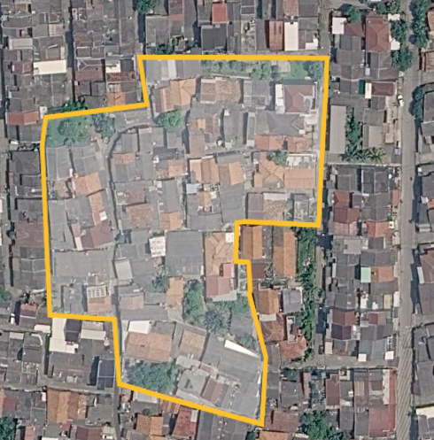
Gambar 2. Peta Awal Wilayah Penugasan SLS RT 6 RW 1 Kelurahan Pedurenan

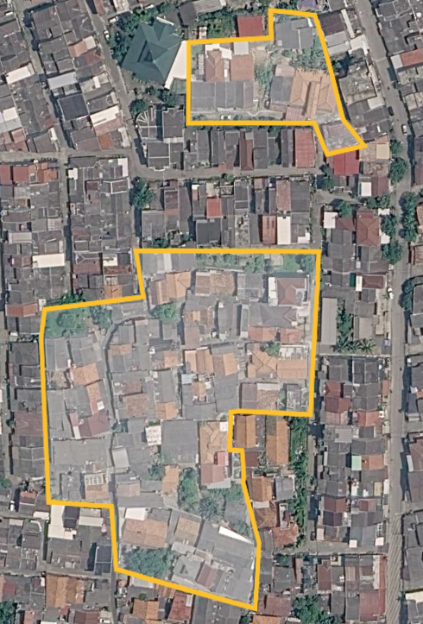
Gambar 3. Peta Hasil Revisi Wilayah Penugasan SLS RT 6 RW 1 Kelurahan Pedurenan

Berdasarkan perbandingan kedua peta tersebut, dapat dilihat adanya perubahan pada batas atau cakupan wilayah SLS RT 6 RW 1. Peta hasil revisi merupakan hasil penyesuaian berdasarkan informasi dan konfirmasi dari RT setempat sehingga lebih merepresentasikan kondisi wilayah yang sebenarnya. Proses revisi ini menjadi salah satu bagian penting dalam pelaksanaan pendataan karena ketepatan batas wilayah dapat memengaruhi proses identifikasi, pembagian, dan pencacahan unit usaha yang berada di dalam wilayah penugasan.
- Kode Wilayah: 3671012001000600
- Assignment awal: 163
- Assignment terkini: 185

- RT 8 RW 8
SLS RT 8 RW 8 merupakan wilayah pencacahan berikutnya yang berada di Kelurahan Pedurenan. Wilayah ini memiliki karakteristik lingkungan yang merupakan perpaduan antara kawasan permukiman dan kegiatan ekonomi masyarakat. Keberadaan usaha dan rumah tangga yang tersebar di lingkungan tempat tinggal menjadikan wilayah ini termasuk dalam cakupan pendataan unit usaha SE 2026.
- Kode Wilayah: 3671012001006800
- Assignment awal: 24
- Assignment terkini: 45

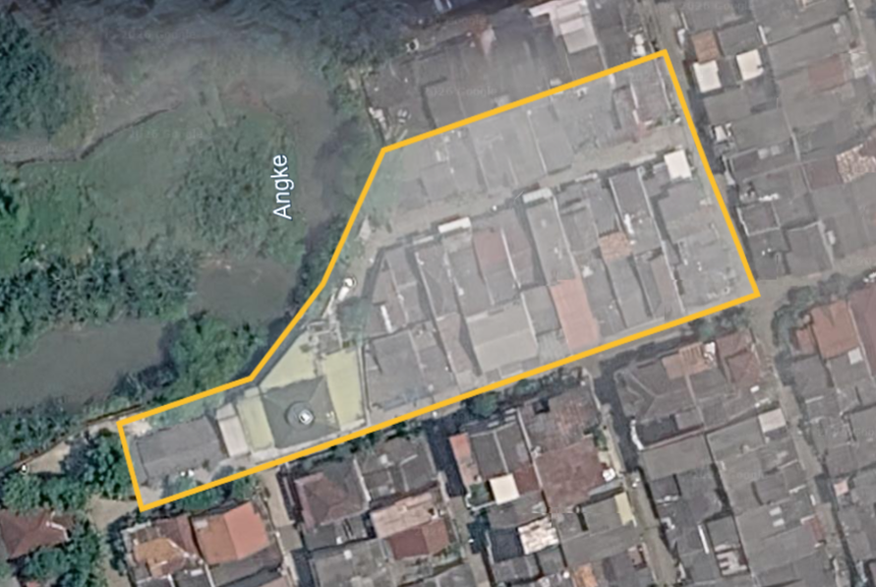
Gambar 4. Peta Wilayah Penugasan SLS RT 8 RW 8 Kelurahan Pedurenan

- RT 9 RW 8
SLS RT 9 RW 8 merupakan wilayah pencacahan yang masih berada dalam kawasan Kelurahan Pedurenan. Aktivitas ekonomi di wilayah ini mencakup berbagai jenis usaha masyarakat yang tersebar pada kawasan permukiman maupun lokasi yang menjadi pusat kegiatan ekonomi setempat. Pendataan dilakukan untuk mengidentifikasi dan memperoleh informasi mengenai unit usaha dan rumah tangga yang berada dalam batas wilayah SLS tersebut.
- Kode Wilayah: 3671012001006900
- Assignment awal: 35
- Assignment terkini: 46

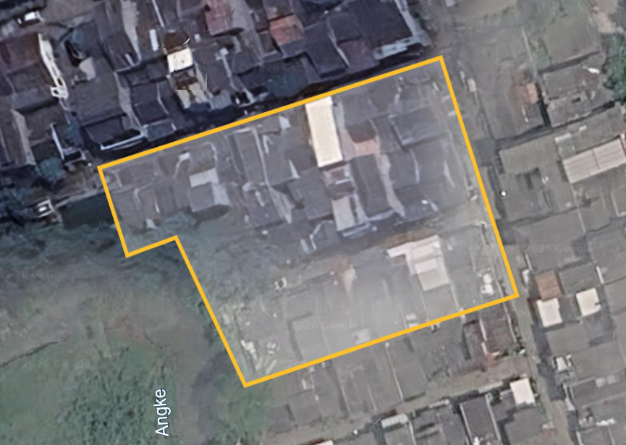
Gambar 5. Peta Wilayah Penugasan SLS RT 9 RW 8 Kelurahan Pedurenan

- RT 6 RW 9
SLS RT 6 RW 9 merupakan SLS keempat yang menjadi wilayah penugasan di Kelurahan Pedurenan. Wilayah ini mencakup lingkungan permukiman dan aktivitas ekonomi yang dilakukan oleh masyarakat setempat. Kondisi wilayah dan keberadaan unit usaha menjadi salah satu aspek yang diperhatikan dalam pelaksanaan pendataan SE 2026.
- Kode Wilayah: 3671012001007500
- Assignment awal: 33
- Assignment terkini: 41

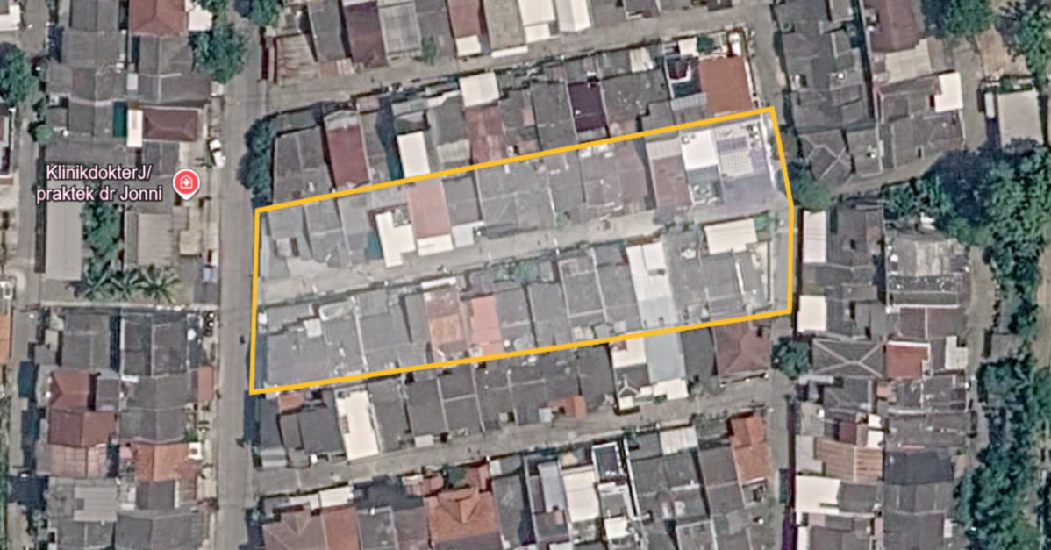
Gambar 6. Peta Wilayah Penugasan SLS RT 6 RW 9 Kelurahan Pedurenan

- Kelurahan Parung Jaya
Selain Kelurahan Pedurenan, wilayah penugasan juga mencakup Kelurahan Parung Jaya. Kelurahan Parung Jaya memiliki karakteristik wilayah yang didominasi oleh kawasan permukiman serta koridor kegiatan ekonomi masyarakat. Aktivitas ekonomi yang ditemukan meliputi perdagangan eceran, industri rumah tangga dan industri kecil, usaha konveksi, serta berbagai kegiatan jasa dan UMKM.
Pada Kelurahan Parung Jaya terdapat 3 SLS yang menjadi wilayah pencacahan. Ketiga SLS tersebut berada dalam wilayah RW 3 dan dibedakan berdasarkan subwilayah masing-masing, yaitu sebagai berikut.

- RT 3 RW 3 Sub 1
SLS RT 3 RW 3 Sub 1 merupakan salah satu wilayah penugasan di Kelurahan Parung Jaya. Wilayah ini mencakup bagian dari lingkungan RW 3 yang telah ditetapkan sebagai area pencacahan. Pendataan dilakukan terhadap unit-unit usaha dan rumah tangga yang terdapat di dalam batas wilayah tersebut, baik usaha yang berada di lingkungan permukiman maupun usaha yang menjalankan kegiatan ekonomi pada lokasi lainnya.
- Kode Wilayah: 3671012006001001
- Assignment awal: 102
- Assignment terkini: 138

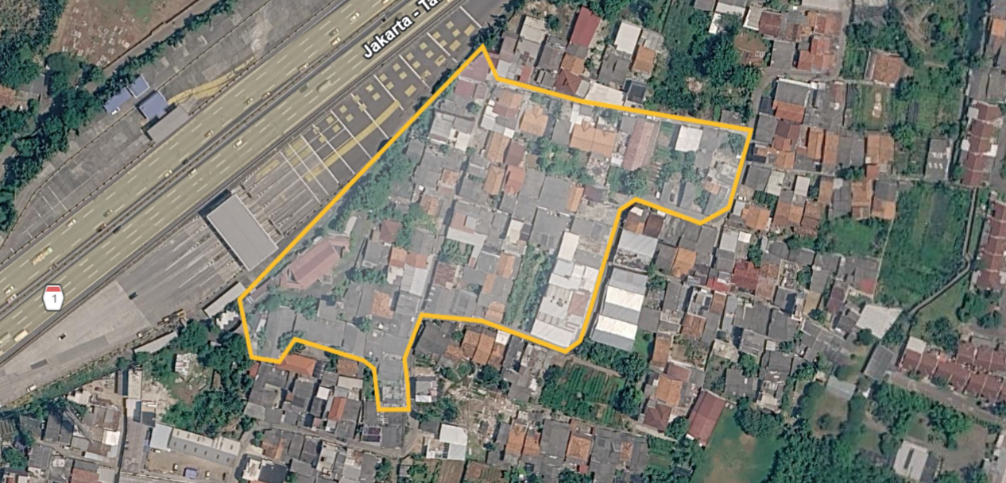
Gambar 7. Peta Wilayah Penugasan SLS RT 3 RW 3 Sub 1 Kelurahan Parung Jaya

- RT 4 RW 3 Sub 2
SLS RT 4 RW 3 Sub 2 merupakan wilayah penugasan kedua di Kelurahan Parung Jaya. Wilayah ini menjadi bagian dari area pencacahan yang telah ditentukan berdasarkan pembagian SLS. Karakteristik kegiatan ekonomi pada wilayah ini mencakup usaha dan rumah tangga masyarakat yang berada di lingkungan permukiman maupun usaha yang berlokasi di sepanjang akses jalan dan kawasan dengan aktivitas ekonomi.
- Kode Wilayah: 3671012006001102
- Assignment awal: 60
- Assignment terkini: 82

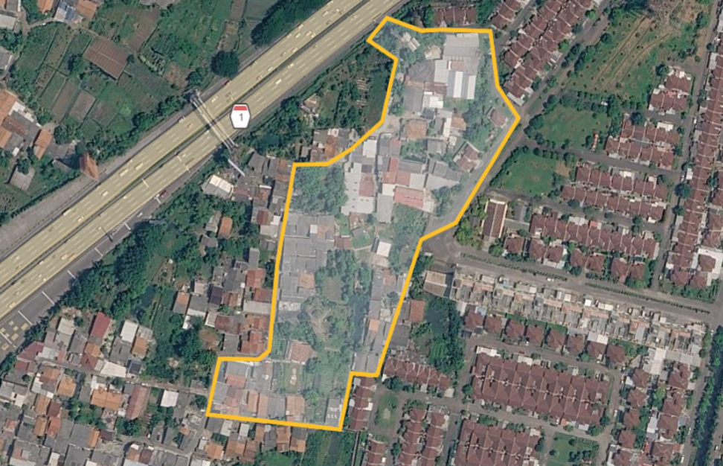
Gambar 8. Peta Wilayah Penugasan SLS RT 4 RW 3 Sub 2 Kelurahan Parung Jaya

- RT 4 RW 3 Sub 3
SLS RT 4 RW 3 Sub 3 merupakan wilayah penugasan ketiga di Kelurahan Parung Jaya. SLS ini merupakan bagian lain dari pembagian wilayah RW 3 yang memiliki batas pencacahan tersendiri. Pendataan pada wilayah ini dilakukan untuk memperoleh informasi mengenai unit-unit usaha yang berada di dalam cakupan SLS serta memastikan seluruh unit usaha yang menjadi target pendataan dapat teridentifikasi dan dicacah.
- Kode Wilayah: 3671012006001103
- Assignment awal: 17
- Assignment terkini: 40

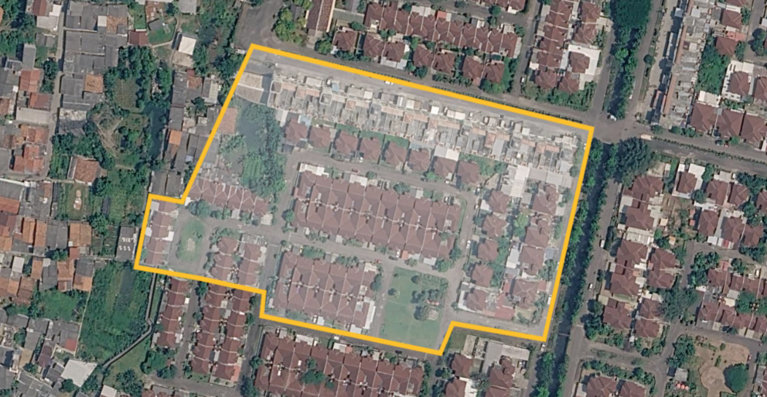
Gambar 9. Peta Wilayah Penugasan SLS RT 4 RW 3 Sub 3 Kelurahan Parung Jaya

Berdasarkan pembagian tersebut, wilayah penugasan Pendataan SE 2026 dalam kegiatan magang ini mencakup 7 SLS yang tersebar pada 2 kelurahan di Kecamatan Karang Tengah, yaitu 4 SLS di Kelurahan Pedurenan dan 3 SLS di Kelurahan Parung Jaya. Perbedaan karakteristik wilayah dan jumlah unit usaha pada masing-masing SLS menyebabkan jumlah assignment yang diterima pada setiap wilayah tidak selalu sama.
Perubahan jumlah assignment dari kondisi awal hingga kondisi terkini juga menjadi salah satu gambaran perkembangan pelaksanaan pendataan. Perubahan tersebut dapat terjadi seiring dengan proses pemutakhiran, penambahan, pengurangan, maupun penyesuaian assignment berdasarkan kondisi aktual yang ditemukan selama pelaksanaan kegiatan di lapangan.
Dengan penyajian peta dan informasi assignment pada masing-masing SLS, wilayah penugasan dapat digambarkan secara lebih terperinci, baik dari sisi cakupan geografis, pembagian wilayah administrasi, nomor SLS, maupun perkembangan jumlah assignment. Hal tersebut juga memberikan gambaran mengenai kondisi dan beban kerja pencacahan pada setiap wilayah yang menjadi lokasi kegiatan magang.

Waktu Pelaksanaan Pendataan SE 2026
Pelaksanaan kegiatan Pendataan Sensus Ekonomi 2026 (SE2026) merupakan rangkaian kegiatan yang dilakukan secara bertahap dan terstruktur, mulai dari tahap persiapan petugas, pelatihan, pelaksanaan pendataan lapangan, pemutakhiran hasil pendataan, pemeriksaan dan validasi data, hingga penyelesaian serta pengunggahan data ke dalam sistem yang digunakan oleh Badan Pusat Statistik (BPS).
Sensus Ekonomi merupakan kegiatan yang dilaksanakan secara berkala untuk memperoleh gambaran mengenai kondisi dan aktivitas ekonomi di Indonesia. SE2026 mencakup berbagai skala usaha dan lapangan usaha di luar sektor pertanian, sehingga pelaksanaan pendataan membutuhkan persiapan petugas dan pembagian wilayah kerja yang terstruktur.
Dalam pelaksanaan SE2026, salah satu tahapan penting sebelum petugas turun ke lapangan adalah pelatihan petugas pendataan. Pelatihan bertujuan untuk memberikan pemahaman mengenai konsep dan definisi yang digunakan dalam sensus, tata cara pelaksanaan wawancara, penggunaan aplikasi pendataan, serta prosedur yang harus dilakukan ketika menghadapi kondisi yang ditemukan di lapangan. Pelatihan juga menjadi tahap untuk memastikan petugas memahami wilayah kerja dan mekanisme pendataan yang akan dilakukan. Berbagai BPS daerah melaksanakan pelatihan petugas pada akhir Mei hingga Juni 2026 sebagai persiapan menuju pendataan lapangan.
Setelah mengikuti pelatihan, kegiatan dilanjutkan dengan pendataan lapangan secara door-to-door. Berdasarkan informasi pelaksanaan SE2026 yang dipublikasikan oleh BPS di sejumlah daerah, pendataan lapangan dengan metode CAPI (Computer-Assisted Personal Interviewing) dilaksanakan mulai 15 Juni sampai dengan 31 Agustus 2026. Pada tahap ini, petugas mendatangi wilayah kerja yang telah ditentukan dan melakukan pendataan terhadap unit usaha dan rumah tangga atau objek yang menjadi cakupan SE2026.
Pelaksanaan pendataan lapangan tidak hanya berupa kegiatan wawancara dengan pelaku usaha atau masyarakat. Petugas juga perlu melakukan identifikasi dan pemutakhiran kondisi objek di lapangan. Kondisi aktual dapat berbeda dengan informasi awal yang tersedia, baik dari sisi keberadaan usaha, lokasi, status kegiatan usaha, maupun batas wilayah pencacahan. Oleh sebab itu, proses pengecekan langsung di lapangan menjadi bagian penting untuk memastikan bahwa unit yang menjadi sasaran pendataan dapat ditemukan dan dicatat dengan benar.
Dalam kegiatan magang di Kecamatan Karang Tengah, proses tersebut diterapkan pada wilayah penugasan yang terdiri atas tujuh Satuan Lingkungan Setempat (SLS) yang tersebar di Kelurahan Pedurenan dan Kelurahan Parung Jaya. Pada masing-masing SLS, pelaksanaan pendataan dilakukan dengan mengacu pada batas wilayah yang telah ditentukan. Namun, apabila ditemukan ketidaksesuaian antara kondisi lapangan dengan informasi atau peta awal, diperlukan proses verifikasi dan penyesuaian. Salah satu contohnya terjadi pada SLS RT 6 RW 1 Kelurahan Pedurenan, yang mengalami revisi peta wilayah berdasarkan hasil konfirmasi dengan pihak RT setempat.
Tahapan berikutnya adalah pemutakhiran dan pemeriksaan hasil pendataan. Pada tahap ini, data yang telah diperoleh dari lapangan diperiksa kembali untuk memastikan kelengkapan dan kesesuaiannya. Pemutakhiran dapat mencakup perubahan status unit usaha, penambahan atau pengurangan assignment, serta penyesuaian informasi berdasarkan kondisi aktual yang ditemukan selama proses pencacahan. Dengan demikian, jumlah assignment pada suatu SLS dapat mengalami perubahan dibandingkan dengan jumlah assignment pada awal penugasan.
Setelah proses pendataan dan pemutakhiran selesai, dilakukan validasi dan penyelesaian data sebelum data dinyatakan selesai untuk dikirim atau diunggah ke sistem. Tahap ini mencakup pemeriksaan kelengkapan hasil pendataan, pengecekan kesesuaian informasi, serta penyelesaian permasalahan yang masih ditemukan pada assignment. Dalam pelaksanaan di lapangan, proses pemeriksaan dapat dilakukan secara bertahap sehingga permasalahan yang ditemukan dapat segera ditindaklanjuti tanpa harus menunggu seluruh kegiatan pendataan selesai.
Secara garis besar, rangkaian waktu pelaksanaan kegiatan SE2026 yang menjadi konteks kegiatan magang dapat digambarkan sebagai berikut:
Tabel 3. Tahapan Kegiatan Sensus Ekonomi 2026
Tahapan Kegiatan | Periode/Waktu | Uraian
Persiapan dan rekrutmen petugas | Mei 2026 | Penyiapan dan penetapan petugas yang akan terlibat dalam kegiatan SE2026.
Pelatihan petugas | Akhir Mei - Juni 2026 | Pembekalan konsep, definisi, prosedur pendataan, penggunaan aplikasi, dan pemahaman wilayah kerja.
Pendataan lapangan | 15 Juni - 31 Agustus 2026 | Pendataan unit usaha secara door-to-door menggunakan sistem pendataan yang telah ditentukan.
Pemutakhiran hasil pendataan | Selama dan setelah pencacahan | Penyesuaian data berdasarkan kondisi aktual yang ditemukan di lapangan.
Verifikasi dan validasi wilayah | Selama pelaksanaan lapangan | Pemeriksaan kesesuaian batas wilayah, peta, lokasi objek, serta penyelesaian permasalahan wilayah.
Pengunggahan/finalisasi data | Mengikuti batas waktu pelaksanaan wilayah kerja | Data yang telah melalui pemeriksaan dan validasi diselesaikan dan diunggah ke sistem BPS.

Dengan demikian, kegiatan pendataan SE2026 tidak berhenti pada saat petugas selesai melakukan wawancara atau mengunjungi seluruh wilayah kerja. Terdapat rangkaian pekerjaan lanjutan berupa pemutakhiran, pemeriksaan, validasi, dan penyelesaian data. Hal tersebut menunjukkan bahwa kualitas hasil sensus sangat dipengaruhi oleh ketelitian petugas sejak tahap persiapan hingga tahap finalisasi.
Dalam konteks kegiatan magang yang dilaksanakan di Kecamatan Karang Tengah, rangkaian kegiatan tersebut memberikan pengalaman langsung mengenai proses pendataan ekonomi di lapangan. Kegiatan tidak hanya mencakup proses pencacahan terhadap unit usaha, tetapi juga melibatkan pengelolaan assignment, pengecekan kondisi wilayah, komunikasi dengan pihak lingkungan setempat, pemutakhiran informasi, serta penyelesaian permasalahan yang ditemukan selama pendataan. Seluruh proses tersebut dilakukan secara bertahap hingga data yang diperoleh dapat diselesaikan sesuai dengan ketentuan dan batas waktu yang telah ditetapkan.

Metode Pelaksanaan Pendataan SE 2026
Pelaksanaan Pendataan Sensus Ekonomi 2026 (SE2026) menggunakan metode pendataan yang mengombinasikan pendekatan lapangan secara langsung dengan pemanfaatan teknologi digital. Penggunaan teknologi dalam SE2026 bertujuan untuk meningkatkan efisiensi proses pengumpulan data, mempercepat pemeriksaan hasil pendataan, serta meningkatkan kualitas dan akurasi informasi yang diperoleh dari lapangan. BPS menyebutkan bahwa salah satu inovasi utama SE2026 adalah penggunaan perangkat digital dalam proses pengumpulan data yang dilengkapi dengan mekanisme validasi sehingga kesalahan pengisian dapat diminimalkan dan data dapat diperiksa secara lebih cepat.
Dalam pelaksanaan kegiatan magang di Kecamatan Karang Tengah, metode pendataan diterapkan pada tujuh Satuan Lingkungan Setempat (SLS) yang tersebar di Kelurahan Pedurenan dan Kelurahan Parung Jaya. Pelaksanaan pendataan dilakukan dengan mendatangi lokasi usaha secara langsung, mengidentifikasi keberadaan dan karakteristik usaha, melakukan pengisian data melalui perangkat digital, serta melakukan pengecekan terhadap lokasi dan cakupan wilayah penugasan.
Secara umum, metode pelaksanaan pendataan SE2026 dalam kegiatan ini meliputi beberapa tahapan berikut.
- Pendataan Menggunakan CAPI (Computer-Assisted Personal Interviewing)
Salah satu metode utama yang digunakan dalam pendataan SE2026 adalah Computer-Assisted Personal Interviewing (CAPI). CAPI merupakan metode pengumpulan data dengan menggunakan perangkat elektronik seperti tablet atau smartphone sebagai media pengisian kuesioner, sehingga petugas tidak lagi menggunakan kuesioner kertas sebagai instrumen utama.
Sebelum pelaksanaan lapangan, petugas memperoleh pembekalan mengenai mekanisme dan alur penggunaan CAPI. BPS juga melaksanakan briefing dan uji coba penggunaan CAPI sebagai bagian dari persiapan pelaksanaan SE2026. Penggunaan CAPI memungkinkan proses pengumpulan data dilakukan secara lebih terstruktur karena pertanyaan, pilihan jawaban, serta aturan pengisian telah tersedia di dalam aplikasi.
Dalam pelaksanaan di lapangan, petugas membuka assignment yang telah diberikan, kemudian mendatangi rumah tangga atau lokasi usaha dan melakukan wawancara dengan anggota rumah tangga atau penanggung jawab usaha. Informasi yang diperoleh kemudian dimasukkan langsung ke dalam aplikasi. Data yang dikumpulkan mencakup informasi mengenai identitas dan karakteristik usaha sesuai dengan cakupan kuesioner SE2026.
Penggunaan CAPI juga membantu mengurangi kesalahan pengisian karena aplikasi dapat memberikan validasi terhadap isian tertentu. BPS menjelaskan bahwa aplikasi digital SE2026 dilengkapi dengan fitur validasi otomatis yang memungkinkan pemeriksaan data secara lebih cepat dan membantu mendeteksi anomali atau ketidakkonsistenan data.
Dengan demikian, CAPI tidak hanya berfungsi sebagai pengganti kuesioner kertas, tetapi juga menjadi bagian dari sistem pengendalian kualitas data selama proses pendataan berlangsung.

- Pendataan Secara Door-to-Door
Metode pengumpulan data dilakukan dengan pendekatan door-to-door, yaitu petugas mendatangi langsung rumah tangga atau lokasi usaha yang berada di dalam wilayah penugasan. Pendekatan ini memungkinkan petugas memperoleh informasi secara langsung dari pelaku usaha sekaligus melakukan pengamatan terhadap kondisi nyata.
Pelaksanaan door-to-door menjadi penting karena keberadaan dan kondisi rumah tangga atau usaha di lapangan dapat mengalami perubahan dibandingkan dengan informasi awal yang tersedia. Suatu usaha dan rumah tangga dapat berpindah lokasi, tidak lagi beroperasi, berubah jenis kegiatan, atau terdapat rumah tangga dan usaha baru yang belum tercantum dalam assignment awal.
BPS menyampaikan bahwa pendataan SE2026 dilaksanakan secara langsung dari pintu ke pintu dan dari satu usaha ke usaha lainnya untuk memperoleh gambaran mengenai struktur serta karakteristik kegiatan ekonomi di suatu wilayah.
Dalam pelaksanaan di wilayah penugasan, petugas tidak hanya mengikuti daftar assignment yang tersedia, tetapi juga perlu memperhatikan kondisi aktual di lapangan. Apabila ditemukan perbedaan antara informasi pada assignment dengan kondisi sebenarnya, petugas melakukan penyesuaian sesuai dengan prosedur pendataan.

- Identifikasi dan Pemutakhiran Unit Usaha
Tahap identifikasi dilakukan untuk memastikan keberadaan unit usaha yang menjadi objek pendataan. Petugas melakukan penelusuran berdasarkan assignment yang telah diberikan, kemudian mencocokkan informasi tersebut dengan kondisi aktual di lapangan.
Pemutakhiran diperlukan karena kondisi unit usaha bersifat dinamis. Beberapa kemungkinan yang dapat ditemukan antara lain usaha masih aktif, usaha sudah tidak beroperasi, usaha berpindah lokasi, terdapat perubahan jenis kegiatan, atau terdapat usaha yang belum tercantum dalam daftar awal.
Dalam kegiatan magang, proses tersebut secara langsung berhubungan dengan perubahan jumlah assignment pada masing-masing SLS. Jumlah assignment awal yang diterima petugas dapat mengalami perubahan setelah dilakukan pengecekan di lapangan. Perubahan tersebut merupakan bagian dari proses pemutakhiran agar data yang digunakan dalam pendataan dapat menggambarkan kondisi usaha yang lebih aktual.

- Pemanfaatan Informasi Geospasial dan Geotagging
Aspek geospasial merupakan salah satu bagian penting dalam pelaksanaan SE2026. BPS menggunakan Satuan Lingkungan Setempat (SLS) sebagai salah satu tingkat wilayah kerja statistik terkecil yang digunakan sebagai area pencacahan. SLS tersebut menjadi dasar pembagian wilayah kerja petugas sehingga batas wilayah perlu dipastikan sebelum dan selama pelaksanaan pendataan.
Sebelum pelaksanaan sensus, BPS juga melakukan pemutakhiran kerangka geospasial dan Wilkerstat. Kegiatan tersebut mencakup perhitungan muatan SLS, penggambaran peta, serta penyusunan sub-SLS untuk memperoleh kerangka wilayah kerja yang lebih mutakhir.
Dalam pelaksanaan lapangan, informasi geospasial digunakan untuk membantu petugas mengenali posisi dan cakupan wilayah penugasan. Petugas perlu memastikan bahwa lokasi usaha yang didata berada di dalam wilayah SLS yang menjadi tanggung jawabnya.
Pemanfaatan geotagging juga memungkinkan lokasi kegiatan usaha direpresentasikan secara lebih akurat dalam data spasial. Sebagai contoh, BPS Jawa Barat memperkenalkan platform Economic Geotagging yang digunakan untuk memetakan lokasi usaha secara real-time hingga tingkat desa atau kelurahan. Hal tersebut menunjukkan semakin pentingnya integrasi antara data ekonomi dan informasi lokasi dalam pelaksanaan pendataan SE2026.
Dalam konteks kegiatan magang, pengecekan lokasi dan peta menjadi bagian penting terutama ketika ditemukan ketidaksesuaian antara peta awal dengan kondisi wilayah sebenarnya.

- Verifikasi Batas Wilayah SLS
Setiap petugas memiliki wilayah kerja yang telah ditentukan berdasarkan SLS. Oleh karena itu, verifikasi batas wilayah menjadi bagian penting untuk memastikan bahwa seluruh wilayah yang menjadi tanggung jawab petugas dapat dicakup dan tidak terjadi tumpang tindih antarwilayah.
Verifikasi dilakukan dengan memanfaatkan peta wilayah yang tersedia serta melakukan konfirmasi kepada pihak lingkungan setempat apabila ditemukan batas yang kurang jelas. Pengurus SLS, termasuk ketua RT/RW, dapat membantu memberikan informasi mengenai batas wilayah yang dikenal secara administratif maupun secara lokal.
Hal tersebut relevan dengan pelaksanaan pendataan pada tujuh SLS di Kelurahan Pedurenan dan Kelurahan Parung Jaya. Salah satu kasus yang ditemukan adalah pada SLS RT 6 RW 1 Kelurahan Pedurenan, ketika terdapat ketidaksesuaian antara kondisi pada peta awal dengan informasi batas wilayah yang diberikan oleh pihak RT setempat. Kondisi tersebut kemudian ditindaklanjuti melalui proses verifikasi dan menghasilkan revisi peta wilayah SLS.
Revisi tersebut menunjukkan bahwa peta yang digunakan sebagai acuan pendataan perlu disesuaikan apabila ditemukan kondisi aktual yang berbeda di lapangan. Dengan demikian, proses pendataan tidak hanya bersifat administratif, tetapi juga memerlukan verifikasi langsung untuk memastikan kesesuaian antara data spasial dan kondisi wilayah sebenarnya.

- Dokumentasi
Selain melakukan pencatatan informasi melalui aplikasi, dokumentasi juga dapat menjadi bagian pendukung dalam proses identifikasi dan verifikasi objek di lapangan. Dokumentasi visual, apabila menjadi bagian dari instrumen atau prosedur pendataan yang digunakan, dapat membantu memberikan gambaran mengenai keberadaan dan kondisi rumah tangga atau lokasi usaha.
Dokumentasi tersebut bermanfaat ketika petugas perlu melakukan pengecekan kembali terhadap suatu lokasi atau ketika terdapat perbedaan antara informasi pada assignment dengan kondisi aktual di lapangan. Dengan adanya informasi lokasi dan dokumentasi yang sesuai, proses pemeriksaan hasil pendataan dapat dilakukan dengan lebih mudah.
Namun, dokumentasi tetap dilakukan sesuai dengan ketentuan dan prosedur aplikasi pendataan yang digunakan oleh petugas. Dengan demikian, dokumentasi bukan sekadar pengambilan foto, tetapi menjadi bagian dari proses pendataan dan verifikasi apabila dipersyaratkan dalam instrumen SE2026.

- Identifikasi Klasifikasi Lapangan Usaha (KBLI)
Dalam pendataan SE2026, salah satu informasi penting yang perlu diperoleh adalah jenis kegiatan usaha. Informasi tersebut berkaitan dengan penentuan klasifikasi lapangan usaha berdasarkan Klasifikasi Baku Lapangan Usaha Indonesia (KBLI).
Untuk mendukung proses tersebut, BPS mengembangkan inovasi GenAI-KBLI yang digunakan dalam aplikasi FASIH SE2026. Teknologi tersebut dirancang untuk membantu petugas memperoleh rekomendasi kode KBLI secara lebih cepat, akurat, dan konsisten berdasarkan informasi mengenai kegiatan usaha yang diberikan oleh responden.
Dalam pelaksanaan lapangan, petugas terlebih dahulu memahami kegiatan utama yang dilakukan oleh usaha, kemudian menentukan klasifikasi yang sesuai berdasarkan ketentuan yang berlaku. Pemanfaatan teknologi tersebut dapat membantu petugas ketika menghadapi jenis kegiatan usaha yang memiliki karakteristik yang beragam.
Hal ini menjadi penting karena wilayah penugasan seperti Kelurahan Pedurenan dan Kelurahan Parung Jaya memiliki berbagai jenis aktivitas ekonomi, mulai dari perdagangan, jasa, kuliner, industri kecil, konveksi, hingga kegiatan usaha lainnya. Oleh karena itu, ketepatan identifikasi jenis kegiatan usaha menjadi salah satu faktor penting dalam menghasilkan data ekonomi yang berkualitas.

- Pemeriksaan dan Validasi Data
Setelah informasi dikumpulkan dari lapangan, data perlu diperiksa kembali untuk memastikan kelengkapan dan konsistensinya. Pemeriksaan dapat dilakukan melalui validasi yang tersedia dalam aplikasi maupun melalui pemeriksaan oleh petugas atau pengawas (PML).
Validasi bertujuan untuk mengidentifikasi kemungkinan kesalahan atau ketidaksesuaian, seperti isian yang belum lengkap, hubungan antarjawaban yang tidak sesuai, maupun informasi yang memerlukan pengecekan lebih lanjut. Sistem digital SE2026 dirancang untuk mendukung proses tersebut melalui validasi otomatis dan pengiriman data ke sistem pusat sehingga pemeriksaan kualitas data dapat dilakukan secara lebih cepat.
Dalam kegiatan lapangan, apabila ditemukan permasalahan pada suatu assignment, petugas dapat melakukan pengecekan atau kunjungan ulang sesuai kebutuhan. Proses ini memastikan bahwa data yang dikirimkan bukan hanya lengkap secara administrasi, tetapi juga sesuai dengan kondisi yang ditemukan di lapangan.

- Pengiriman Data Secara Digital
Berbeda dengan metode pendataan berbasis kertas, penggunaan CAPI memungkinkan hasil wawancara dan pengisian data diproses secara digital. Data yang telah diisi dan memenuhi ketentuan dapat dikirim melalui sistem sesuai dengan mekanisme yang ditetapkan.
BPS menjelaskan bahwa sistem digital SE2026 memungkinkan data dikirim ke server pusat sehingga dapat dilakukan pemeriksaan dan analisis secara lebih cepat. Sistem tersebut juga mendukung proses pendeteksian anomali atau inkonsistensi data.
Dengan mekanisme tersebut, alur pendataan menjadi lebih terintegrasi, yaitu dimulai dari penugasan, pencacahan lapangan, pengisian data, validasi, pengiriman, hingga pemeriksaan hasil pendataan.

Berdasarkan uraian tersebut, metode pelaksanaan Pendataan SE2026 dalam kegiatan magang dapat digambarkan sebagai suatu rangkaian yang saling berkaitan, yaitu:
Tabel 4. Metode Pelaksanaan Sensus Ekonomi 2026
Tahapan | Langkah Kerja | Output / Hasil Kegiatan
Persiapan | Pembagian Assignment | Alokasi beban kerja, dokumen peta kerja, dan kepastian batas wilayah RT/SLS.
Persiapan | Persiapan Wilayah dan Peta
Persiapan | Penelusuran SLS
Pelaksanaan Lapangan | Door-to-Door | Teridentifikasinya keberadaan usaha dan didapatkannya data karakteristik usaha.
Pelaksanaan Lapangan | Identifikasi Unit Usaha
Pelaksanaan Lapangan | Wawancara
Perekaman Data | Pengisian CAPI | Isian kuesioner digital, koordinat lokasi usaha, dan kode KBLI yang sesuai.
Perekaman Data | Geotagging / Informasi Lokasi
Perekaman Data | Identifikasi KBLI
Finalisasi | Validasi | Data bersih (clean), status mutakhir, dan pengiriman (submit) ke server BPS.
Finalisasi | Pemutakhiran
Finalisasi | Pengiriman Data
Finalisasi | Pemeriksaan dan Finalisasi

Rangkaian tersebut menunjukkan bahwa pendataan SE2026 tidak hanya berfokus pada pengumpulan informasi dari responden, tetapi juga mengintegrasikan aspek data statistik, teknologi digital, informasi geospasial, dan verifikasi lapangan. Integrasi tersebut diperlukan untuk menghasilkan data ekonomi yang lebih lengkap, akurat, dan sesuai dengan kondisi aktual di wilayah pencacahan.
Dalam kegiatan magang di Kecamatan Karang Tengah, penerapan metode tersebut memberikan pengalaman langsung mengenai bagaimana teknologi dan prosedur lapangan digunakan secara bersamaan. Petugas tidak hanya dituntut mampu melakukan wawancara dan mengisi kuesioner digital, tetapi juga harus mampu membaca peta, memahami batas SLS, melakukan penelusuran wilayah, mengidentifikasi unit usaha, berkoordinasi dengan pihak lingkungan, serta menindaklanjuti perubahan atau ketidaksesuaian yang ditemukan selama proses pendataan.

BAB III
PEMBAHASAN

Deskripsi Kegiatan Magang SE 2026
Kegiatan magang merupakan salah satu bentuk pembelajaran di luar lingkungan perkuliahan yang bertujuan untuk memberikan pengalaman kerja secara langsung kepada mahasiswa. Pada tahun 2026, mahasiswa tingkat III Politeknik Statistika STIS mengikuti kegiatan magang dalam bentuk yang berbeda dibandingkan dengan pelaksanaan magang pada umumnya. Kegiatan yang pada awalnya direncanakan sebagai kegiatan magang di lingkungan kantor BPS tertentu selama kurang lebih 40 hari kerja kemudian dikonversikan menjadi kegiatan tugas kerja lapangan dalam rangka pelaksanaan Sensus Ekonomi 2026 (SE2026).
Melalui skema tersebut, mahasiswa tidak hanya memperoleh pengalaman mengenai aktivitas administratif dan pekerjaan perkantoran, tetapi juga terlibat secara langsung dalam proses pengumpulan data statistik di lapangan. Mahasiswa ditempatkan dan menjalankan tugas sebagai Petugas Pendataan Lapangan (PPL) Sensus Ekonomi 2026, dengan wilayah kerja yang telah ditentukan oleh BPS. Keterlibatan mahasiswa sebagai PPL menjadi bentuk penerapan pengetahuan dan keterampilan statistik yang telah diperoleh selama proses pembelajaran di Politeknik Statistika STIS ke dalam kegiatan pendataan statistik secara nyata.
Sebagai PPL, mahasiswa memiliki tanggung jawab untuk melaksanakan pendataan terhadap unit usaha yang berada di wilayah penugasan. Pelaksanaan kegiatan tidak hanya berupa wawancara dengan pelaku usaha, tetapi mencakup keseluruhan proses mulai dari memahami wilayah kerja, menerima dan memeriksa assignment, melakukan penelusuran wilayah, menemukan unit usaha, melakukan wawancara, menginput hasil pendataan ke dalam aplikasi, melakukan pengecekan lokasi, hingga menyelesaikan dan mengirimkan data sesuai dengan prosedur yang telah ditetapkan.
Sebelum melaksanakan kegiatan lapangan, mahasiswa mengikuti pelatihan dan pembekalan petugas SE2026. Tahap ini diperlukan untuk memberikan pemahaman mengenai tujuan dan konsep Sensus Ekonomi, cakupan unit usaha yang didata, konsep dan definisi yang digunakan, tata cara wawancara, penggunaan aplikasi pendataan, pengenalan wilayah kerja, serta prosedur yang harus dilakukan ketika menghadapi kondisi tertentu di lapangan. Pembekalan tersebut menjadi dasar bagi mahasiswa sebelum melaksanakan tugas secara mandiri di wilayah penugasan.
Setelah menyelesaikan tahap pelatihan, mahasiswa mulai melaksanakan pendataan pada wilayah yang telah ditentukan. Dalam kegiatan magang ini, wilayah penugasan penulis berada di Kecamatan Karang Tengah, Kota Tangerang, Provinsi Banten, dengan cakupan tujuh Satuan Lingkungan Setempat (SLS) yang tersebar pada Kelurahan Pedurenan dan Kelurahan Parung Jaya. Pembagian wilayah tersebut menjadi dasar bagi mahasiswa dalam menentukan cakupan area yang harus ditelusuri dan unit usaha yang harus didata.
Pelaksanaan pendataan dilakukan secara door-to-door, yaitu dengan mendatangi lokasi usaha secara langsung. Mahasiswa melakukan penelusuran berdasarkan assignment yang tersedia, kemudian mencocokkan informasi tersebut dengan kondisi aktual di lapangan. Apabila unit usaha ditemukan, mahasiswa melakukan wawancara kepada pemilik, pengelola, atau pihak yang dianggap mengetahui informasi mengenai kegiatan usaha tersebut. Hasil wawancara kemudian dicatat dan dimasukkan ke dalam aplikasi pendataan menggunakan metode Computer-Assisted Personal Interviewing (CAPI).
Dalam proses pendataan, mahasiswa memperoleh pengalaman dalam menghadapi kondisi lapangan yang beragam. Tidak seluruh kondisi yang ditemukan selalu sesuai dengan informasi awal yang terdapat pada assignment. Beberapa unit usaha dapat mengalami perubahan status, berpindah lokasi, tidak lagi beroperasi, atau memiliki karakteristik yang berbeda dengan informasi awal. Selain itu, mahasiswa juga dapat menemukan unit usaha yang belum tercantum dalam assignment awal sehingga diperlukan proses pemutakhiran dan penyesuaian data sesuai dengan kondisi yang ditemukan.
Kegiatan lapangan juga menuntut mahasiswa untuk memahami aspek geospasial dan batas wilayah SLS. Sebelum melakukan pendataan, mahasiswa perlu memahami cakupan wilayah kerja agar proses pencacahan tidak melewati batas wilayah penugasan. Dalam kondisi tertentu, informasi pada peta awal perlu diverifikasi dengan keadaan sebenarnya di lapangan. Hal tersebut dapat dilakukan melalui penelusuran wilayah serta koordinasi dengan pihak lingkungan setempat, seperti ketua RT atau pihak lain yang mengetahui batas wilayah.
Selain melakukan pencacahan, mahasiswa juga bertanggung jawab terhadap pengelolaan assignment pada wilayah masing-masing. Assignment merupakan daftar atau penugasan unit yang perlu ditindaklanjuti oleh petugas. Selama proses pendataan, jumlah assignment dapat mengalami perubahan akibat hasil verifikasi dan pemutakhiran di lapangan. Oleh karena itu, mahasiswa perlu melakukan pengecekan secara berkala terhadap status setiap assignment dan memastikan tidak terdapat unit yang terlewat atau tercatat secara tidak sesuai.
Seluruh hasil kegiatan kemudian melalui proses pemeriksaan dan validasi. Mahasiswa perlu memastikan bahwa isian telah lengkap, informasi yang diberikan responden sesuai dengan kondisi usaha, lokasi usaha berada pada wilayah yang tepat, serta permasalahan pada assignment telah ditindaklanjuti. Apabila ditemukan kesalahan atau data yang masih memerlukan perbaikan, mahasiswa melakukan pengecekan atau kunjungan kembali ke lokasi usaha sesuai kebutuhan.
Dengan demikian, kegiatan magang melalui pelaksanaan tugas sebagai PPL SE2026 memberikan pengalaman kerja yang bersifat end-to-end, mulai dari tahap persiapan hingga penyelesaian data. Mahasiswa terlibat dalam proses yang mencakup persiapan wilayah, pengumpulan data, wawancara, pengoperasian aplikasi, pemutakhiran assignment, verifikasi spasial, validasi, hingga finalisasi hasil pendataan.
Kegiatan tersebut juga menjadi sarana untuk menerapkan kompetensi yang diperoleh mahasiswa selama menempuh pendidikan di Politeknik Statistika STIS. Pengetahuan mengenai statistika, metode survei dan sensus, pengolahan data, teknologi informasi, serta kemampuan komunikasi dapat diterapkan secara langsung dalam menghadapi permasalahan nyata di lapangan. Di sisi lain, pelaksanaan pendataan juga melatih kemampuan nonteknis mahasiswa, seperti komunikasi dengan responden, manajemen waktu, ketelitian, pemecahan masalah, tanggung jawab terhadap wilayah kerja, serta kemampuan beradaptasi dengan kondisi lapangan.
Pelaksanaan magang dalam bentuk tugas kerja lapangan sebagai PPL SE2026 dengan demikian tidak hanya berfungsi sebagai pengganti kegiatan magang di kantor BPS, tetapi juga memberikan pengalaman yang relevan dengan bidang keilmuan mahasiswa Politeknik Statistika STIS. Mahasiswa dapat memahami bahwa proses menghasilkan data statistik resmi tidak hanya berlangsung pada tahap pengolahan data, tetapi dimulai sejak penentuan wilayah, penelusuran objek, interaksi dengan responden, pengumpulan informasi, pemeriksaan kualitas, hingga data tersebut dinyatakan selesai.
Pada akhirnya, keterlibatan mahasiswa dalam Pendataan SE2026 memberikan gambaran nyata mengenai tantangan dalam menghasilkan data statistik yang berkualitas. Perbedaan antara data awal dan kondisi aktual, perubahan status usaha, kendala menemukan lokasi, ketidaksesuaian batas wilayah, serta kebutuhan untuk melakukan verifikasi dan pemutakhiran menjadi pengalaman langsung yang memperlihatkan pentingnya ketelitian dan validasi dalam kegiatan statistik. Pengalaman tersebut menjadi bagian penting dari proses pembelajaran mahasiswa karena menghubungkan pengetahuan yang diperoleh selama perkuliahan dengan praktik pengumpulan data statistik di lapangan.

Kaitan Kegiatan Magang SE 2026 dengan Perkuliahan
Kegiatan magang dalam pelaksanaan Pendataan SE2026 memberikan kesempatan kepada mahasiswa untuk menerapkan pengetahuan dan keterampilan yang telah diperoleh selama perkuliahan secara langsung dalam kegiatan pengumpulan data statistik di lapangan. Sebagai Petugas Pendataan Lapangan (PPL), mahasiswa melaksanakan berbagai kegiatan yang memiliki keterkaitan dengan kompetensi pada Program Studi DIV Komputasi Statistik Politeknik Statistika STIS. Keterkaitan antara kegiatan yang dilaksanakan dengan mata kuliah yang relevan disajikan pada Tabel 5.
Tabel 5. Keterkaitan Kegiatan Magang dengan Perkuliahan
No | Nama Kegiatan | Mata Kuliah yang Berkaitan
1 | Wawancara pendataan usaha dan pemutakhiran prelist/assignment pada 7 SLS Kelurahan Parung Jaya dan Pedurenan | Metode Survei; Teknik Pengumpulan Data; Bahasa Indonesia
2 | Klasifikasi sektor bisnis UMK/UMB ke dalam KBLI | Official Statistics; Official Statistics Lanjutan; Pengantar Ekonomi
3 | Penelusuran wilayah SLS, pengecekan batas wilayah, serta pencatatan lokasi usaha melalui informasi geospasial / geotagging | Sistem Informasi Geografis (SIG)
4 | Pengumpulan dan penginputan data melalui aplikasi CAPI serta pemeriksaan kelengkapan dan konsistensi isian sebelum pengiriman data | Basis Data; Struktur Data; Pemrograman Berbasis Web; Pengantar Teknologi Informasi
5 | Verifikasi dan tindak lanjut hasil pendataan berdasarkan kondisi aktual di lapangan, termasuk penanganan usaha tutup, pindah, tidak ditemukan, serta perubahan informasi usaha | Metode Survei; Teknik Pengumpulan Data

Berdasarkan Tabel 5, kegiatan magang sebagai PPL SE2026 memiliki keterkaitan dengan berbagai kompetensi yang diperoleh selama perkuliahan. Keterkaitan paling langsung terlihat pada mata kuliah Metode Survei dan Teknik Pengumpulan Data melalui pelaksanaan wawancara serta pemutakhiran unit usaha. Selain itu, proses identifikasi kegiatan usaha dan penentuan KBLI memberikan penerapan terhadap pengetahuan mengenai official statistics dan kondisi perekonomian. Pemanfaatan peta, penelusuran SLS, dan pencatatan lokasi usaha berkaitan dengan penerapan Sistem Informasi Geografis, sedangkan penggunaan aplikasi CAPI memberikan pengalaman dalam penerapan teknologi informasi dan pengelolaan data secara digital.
Dengan demikian, pelaksanaan magang tidak hanya memberikan pengalaman dalam melakukan pendataan secara teknis, tetapi juga menjadi sarana penerapan pengetahuan yang diperoleh selama perkuliahan ke dalam proses produksi data statistik resmi. Berbagai kondisi yang ditemukan selama pendataan, seperti perubahan status usaha, ketidaksesuaian informasi awal, serta perbedaan kondisi peta dengan keadaan lapangan, juga memberikan pengalaman dalam melakukan verifikasi, pemutakhiran, dan penyelesaian permasalahan data.

Tantangan dalam Kegiatan Magang SE 2026
Pelaksanaan kegiatan magang dalam Pendataan Sensus Ekonomi 2026 di wilayah penugasan Kecamatan Karang Tengah, Kota Tangerang, tidak terlepas dari berbagai tantangan yang ditemui selama proses pendataan di lapangan. Tantangan tersebut tidak hanya berkaitan dengan aspek teknis penggunaan aplikasi dan perangkat pendataan, tetapi juga mencakup kondisi wilayah, kesesuaian assignment dengan kondisi aktual, proses identifikasi usaha, serta komunikasi dengan responden.
Salah satu tantangan yang ditemui adalah perbedaan antara kondisi assignment dengan kondisi aktual di lapangan. Assignment yang diterima petugas digunakan sebagai acuan awal dalam melakukan pendataan, tetapi kondisi di lapangan dapat mengalami perubahan. Beberapa bangunan atau unit usaha dapat sudah tidak beroperasi, berpindah lokasi, berubah fungsi, atau tidak sesuai dengan informasi yang terdapat pada assignment. Kondisi tersebut mengharuskan petugas melakukan pengecekan secara langsung dan melakukan pemutakhiran berdasarkan keadaan sebenarnya di lapangan.
Tantangan berikutnya berkaitan dengan batas wilayah SLS dan kondisi peta yang digunakan sebagai pedoman pendataan. Dalam pelaksanaan pendataan, petugas perlu memastikan bahwa wilayah yang didatangi sesuai dengan wilayah penugasan sehingga tidak terjadi wilayah yang terlewat maupun pendataan ganda. Pada salah satu wilayah penugasan, yaitu RT 6 RW 1 Kelurahan Pedurenan, ditemukan ketidaksesuaian antara peta awal dengan kondisi dan informasi batas wilayah yang diperoleh dari lingkungan setempat. Oleh karena itu, dilakukan verifikasi dengan pihak RT dan penyesuaian peta agar dapat lebih merepresentasikan kondisi wilayah sebenarnya. Perbaikan tersebut membantu petugas dalam menentukan cakupan wilayah pendataan dan menjadi pedoman yang lebih sesuai selama pelaksanaan kegiatan di lapangan.
Selain itu, proses menemukan dan mengidentifikasi unit usaha juga menjadi tantangan tersendiri. Tidak seluruh kegiatan ekonomi memiliki lokasi usaha yang mudah dikenali. Sebagian kegiatan usaha dapat dilakukan dari rumah, bersifat informal, atau tidak memiliki tanda usaha yang terlihat dari luar bangunan. Kondisi tersebut menyebabkan petugas perlu melakukan observasi dan komunikasi dengan masyarakat sekitar untuk memastikan keberadaan dan karakteristik kegiatan ekonomi yang terdapat di wilayah penugasan.
Tantangan lainnya adalah ketersediaan informasi yang diberikan oleh responden. Sebagian pelaku usaha, khususnya usaha skala kecil dan informal, tidak memiliki pencatatan administrasi atau pembukuan yang lengkap. Akibatnya, beberapa informasi mengenai kegiatan usaha perlu ditanyakan kembali atau diperkirakan berdasarkan kondisi operasional usaha. Petugas perlu menyampaikan pertanyaan secara sederhana dan melakukan klarifikasi agar informasi yang dicatat tetap sesuai dengan kondisi usaha yang sebenarnya.
Dalam pelaksanaan wawancara, kekhawatiran responden mengenai tujuan pendataan, khususnya terkait pajak dan bantuan sosial atau desil, juga dapat menjadi tantangan komunikasi. Isu tersebut sempat menjadi perhatian dalam pelaksanaan SE2026 karena terdapat kekhawatiran di masyarakat bahwa informasi yang diberikan kepada petugas dapat digunakan untuk kepentingan perpajakan atau memengaruhi status penerimaan bantuan sosial. BPS sendiri telah menjelaskan bahwa SE2026 ditujukan untuk memperoleh gambaran mengenai kondisi dan struktur ekonomi serta menjamin kerahasiaan informasi responden.
Kekhawatiran tersebut menunjukkan bahwa kemampuan komunikasi petugas menjadi bagian penting dalam kegiatan pendataan. Petugas perlu menjelaskan tujuan pendataan dengan baik, menyampaikan bahwa data yang dikumpulkan digunakan untuk kepentingan statistik, serta membangun kepercayaan responden tanpa memberikan penjelasan yang berada di luar kewenangan petugas. Hal ini menjadi semakin penting karena isu mengenai pajak dan desil merupakan topik yang cukup sensitif di masyarakat.
Dari sisi teknis, penggunaan Computer-Assisted Personal Interviewing (CAPI) juga membutuhkan ketelitian petugas. Data harus dimasukkan sesuai dengan jawaban responden dan diperiksa kembali agar tidak terjadi kesalahan pengisian. Sistem digital memang membantu proses validasi dan pemeriksaan data, tetapi petugas tetap memiliki peran penting dalam memastikan bahwa informasi yang dimasukkan ke dalam aplikasi sesuai dengan kondisi hasil wawancara di lapangan. BPS juga menerapkan sistem digital dalam SE2026 dengan mekanisme validasi dan pengelolaan data secara terpusat.
Tantangan terakhir adalah pengelolaan waktu dan penyelesaian assignment. Kegiatan pendataan dilakukan secara door-to-door sehingga waktu yang dibutuhkan untuk setiap unit usaha dan rumah tangga dapat berbeda-beda. Beberapa responden dapat ditemui secara langsung, sedangkan responden lainnya tidak berada di lokasi ketika petugas datang sehingga diperlukan kunjungan kembali. Kondisi wilayah, jarak antarbangunan, serta proses verifikasi assignment juga perlu diperhitungkan agar seluruh wilayah penugasan dapat diselesaikan sesuai jadwal.
Berdasarkan berbagai tantangan tersebut, pelaksanaan SE2026 memberikan pengalaman bahwa kegiatan pendataan statistik tidak hanya membutuhkan kemampuan teknis dalam menggunakan aplikasi, tetapi juga membutuhkan ketelitian, kemampuan observasi, komunikasi dengan masyarakat, pemahaman wilayah, serta kemampuan mengambil keputusan berdasarkan kondisi aktual di lapangan. Tantangan yang ditemui selama kegiatan menjadi bagian dari proses untuk menjaga agar data yang dikumpulkan dapat menggambarkan kondisi ekonomi di wilayah penugasan secara lebih akurat.

Refleksi Diri
Pelaksanaan kegiatan magang dalam Pendataan Sensus Ekonomi 2026 memberikan pengalaman yang berbeda dari kegiatan perkuliahan yang selama ini lebih banyak dilakukan di lingkungan akademik. Sebagai mahasiswa Program Studi Diploma IV Komputasi Statistik, kegiatan magang yang pada awalnya direncanakan sebagai kegiatan magang di lingkungan instansi kemudian dilaksanakan dalam bentuk penugasan sebagai Petugas Pendataan Lapangan (PPL) SE2026. Perubahan bentuk kegiatan tersebut memberikan kesempatan untuk terlibat secara langsung dalam proses pengumpulan data statistik di lapangan.
Selama pelaksanaan kegiatan, penulis memperoleh pemahaman bahwa proses menghasilkan data statistik tidak hanya berkaitan dengan pengolahan data menggunakan perangkat lunak atau penerapan metode statistik, tetapi juga sangat dipengaruhi oleh kualitas proses pengumpulan data. Sebagai PPL, penulis terlibat secara langsung dalam mengunjungi wilayah penugasan, menemukan dan mengidentifikasi unit usaha, melakukan wawancara dengan responden, menginput informasi melalui aplikasi pendataan, serta melakukan verifikasi terhadap kondisi yang ditemukan di lapangan. Pengalaman tersebut membuat penulis memahami bahwa data yang nantinya digunakan dalam proses statistik pada dasarnya berasal dari proses pengumpulan informasi yang dilakukan secara langsung dan membutuhkan ketelitian.
Salah satu kemampuan yang mengalami perkembangan selama kegiatan adalah kemampuan komunikasi. Pada saat perkuliahan, komunikasi umumnya dilakukan dalam lingkungan akademik dengan situasi yang relatif terstruktur. Sementara itu, kegiatan pendataan mengharuskan penulis berkomunikasi dengan masyarakat dengan latar belakang dan karakteristik yang beragam. Tidak semua responden langsung memahami tujuan kedatangan petugas atau dapat memberikan informasi sesuai dengan pertanyaan yang diajukan. Oleh karena itu, penulis belajar menyampaikan maksud pendataan dengan bahasa yang lebih sederhana, menyesuaikan cara berkomunikasi dengan kondisi responden, serta melakukan klarifikasi apabila terdapat jawaban yang belum jelas.
Pengalaman di lapangan juga meningkatkan ketelitian dan kemampuan observasi. Dalam beberapa kondisi, informasi yang terdapat pada assignment tidak selalu dapat langsung digunakan tanpa dilakukan pengecekan. Penulis perlu memastikan keberadaan unit usaha, mencocokkan lokasi dengan wilayah penugasan, serta memperhatikan kondisi aktual yang ditemukan di lapangan. Pada wilayah tertentu, terdapat pula kondisi yang memerlukan verifikasi lebih lanjut terhadap batas SLS. Salah satunya adalah wilayah RT 6 RW 1 Kelurahan Pedurenan yang memerlukan penyesuaian peta berdasarkan hasil verifikasi dengan kondisi dan informasi wilayah setempat. Pengalaman tersebut memberikan pemahaman bahwa data dan informasi yang digunakan sebagai acuan awal tetap perlu diverifikasi dengan kondisi aktual di lapangan.
Selain kemampuan teknis, kegiatan ini juga melatih kemandirian dan kemampuan menyelesaikan permasalahan. Kondisi di lapangan tidak selalu dapat diprediksi sebelumnya. Terdapat situasi seperti responden yang tidak berada di lokasi, unit usaha yang sudah tidak beroperasi, perubahan lokasi usaha, maupun informasi yang perlu diklarifikasi kembali. Dalam menghadapi kondisi tersebut, penulis belajar untuk tidak hanya mengikuti informasi yang tersedia secara langsung, tetapi juga melakukan pengecekan dan menentukan langkah yang sesuai dengan prosedur pendataan.
Penggunaan Computer-Assisted Personal Interviewing (CAPI) selama pendataan juga memberikan pengalaman dalam menerapkan teknologi untuk mendukung proses pengumpulan data. Sebelumnya, penggunaan teknologi dalam perkuliahan lebih banyak berkaitan dengan pemrograman, basis data, pengolahan, dan analisis data. Melalui kegiatan SE2026, penulis dapat melihat penerapan teknologi tersebut dari sisi lain, yaitu bagaimana sistem digital digunakan sejak proses pengumpulan data di lapangan. Penulis menjadi lebih memahami bahwa sistem informasi pendataan tidak hanya berfungsi sebagai media untuk memasukkan data, tetapi juga membantu proses pemeriksaan kelengkapan dan konsistensi data.
Kegiatan sebagai PPL juga memberikan pemahaman yang lebih nyata mengenai pentingnya kualitas data pada tahap awal. Kesalahan dalam memahami pertanyaan, mencatat jawaban, menentukan lokasi, mengidentifikasi kegiatan usaha, maupun mengklasifikasikan jenis kegiatan usaha dapat memengaruhi kualitas data pada tahap selanjutnya. Hal tersebut membuat penulis menyadari bahwa setiap tahapan dalam proses statistik memiliki keterkaitan, sehingga pekerjaan pada tahap pengumpulan data harus dilakukan secara bertanggung jawab dan teliti.
Dari sisi pengembangan diri, kegiatan ini juga membantu meningkatkan disiplin, manajemen waktu, tanggung jawab, dan kemampuan beradaptasi. Pelaksanaan pendataan secara door-to-door mengharuskan penulis mengatur waktu kunjungan, menyesuaikan kondisi lapangan, serta memastikan assignment yang menjadi tanggung jawab dapat ditindaklanjuti. Berbeda dengan tugas perkuliahan yang umumnya memiliki lingkungan dan batasan yang lebih terkontrol, kegiatan lapangan menuntut penulis untuk dapat beradaptasi terhadap situasi yang berubah-ubah.
Pengalaman tersebut juga memberikan refleksi terhadap kompetensi yang perlu penulis kembangkan sebagai mahasiswa Komputasi Statistik. Penulis menyadari bahwa kemampuan teknis seperti pemrograman, pengolahan data, basis data, dan teknologi informasi tetap penting, tetapi kemampuan tersebut perlu didukung oleh pemahaman mengenai proses bisnis dan proses statistik secara keseluruhan. Pengalaman SE2026 memperlihatkan bahwa seorang lulusan Komputasi Statistik tidak hanya perlu mampu mengolah data yang sudah tersedia, tetapi juga perlu memahami bagaimana data tersebut diperoleh, bagaimana kualitasnya dijaga, dan bagaimana kondisi di lapangan dapat memengaruhi data yang dihasilkan.
Secara keseluruhan, kegiatan magang sebagai PPL SE2026 memberikan pengalaman yang memperluas pemahaman penulis mengenai penerapan ilmu yang diperoleh selama perkuliahan dalam lingkungan kerja nyata. Kegiatan ini tidak hanya meningkatkan kemampuan teknis dalam melakukan pendataan secara digital, tetapi juga mengembangkan kemampuan komunikasi, ketelitian, pemecahan masalah, kedisiplinan, dan adaptasi terhadap kondisi lapangan. Pengalaman tersebut menjadi pembelajaran penting bagi penulis untuk lebih memahami keterkaitan antara teknologi, proses statistik, kualitas data, dan kondisi nyata di lapangan, serta menjadi bekal untuk menghadapi kegiatan akademik maupun profesional selanjutnya.

BAB IV
KESIMPULAN DAN SARAN

Kesimpulan
Pelaksanaan kegiatan magang dalam Pendataan Sensus Ekonomi 2026 memberikan pengalaman langsung dalam proses pengumpulan data statistik di lapangan. Sebagai PPL, kegiatan yang dilakukan meliputi penelusuran wilayah, pemeriksaan dan pemutakhiran assignment, identifikasi unit usaha, wawancara responden, penginputan data menggunakan CAPI, serta verifikasi dan validasi data.
Kegiatan pada 7 SLS di Kecamatan Karang Tengah juga memberikan pemahaman bahwa pelaksanaan pendataan membutuhkan ketelitian, kemampuan komunikasi, pemahaman wilayah, dan kemampuan beradaptasi terhadap kondisi lapangan. Selain itu, kegiatan ini menjadi sarana untuk menerapkan pengetahuan yang diperoleh selama perkuliahan ke dalam kegiatan statistik secara nyata.

Saran
Berdasarkan pengalaman selama pelaksanaan kegiatan magang sebagai PPL SE2026, terdapat beberapa saran yang dapat diberikan untuk meningkatkan pelaksanaan kegiatan serupa pada masa yang akan datang.
- Bagi mahasiswa
Mahasiswa yang akan mengikuti kegiatan pendataan lapangan disarankan untuk mempersiapkan pemahaman mengenai konsep dan definisi pendataan sebelum terjun ke lapangan. Selain kemampuan teknis dalam menggunakan aplikasi, mahasiswa perlu meningkatkan kemampuan komunikasi karena karakteristik responden yang ditemui dapat beragam. Mahasiswa juga sebaiknya memahami wilayah penugasan sejak awal dan melakukan pengecekan assignment secara berkala agar perubahan kondisi di lapangan dapat segera ditindaklanjuti.

- Bagi Politeknik Statistika STIS
Politeknik Statistika STIS diharapkan dapat memberikan pembekalan yang lebih banyak menggunakan simulasi kondisi nyata di lapangan. Simulasi dapat mencakup praktik wawancara dengan berbagai karakteristik responden, penanganan responden yang sulit ditemui, perubahan status usaha, perbedaan antara assignment dengan kondisi lapangan, serta permasalahan batas wilayah. Dengan demikian, mahasiswa dapat memiliki gambaran yang lebih baik mengenai situasi yang mungkin dihadapi sebelum melaksanakan pendataan secara langsung.

- Bagi Badan Pusat Statistik
BPS diharapkan dapat terus meningkatkan kejelasan informasi assignment dan peta wilayah sebelum petugas melakukan pendataan. Apabila terdapat perubahan kondisi wilayah, mekanisme untuk melaporkan dan memperbarui informasi tersebut perlu dibuat seefektif mungkin agar petugas dapat segera menyesuaikan cakupan wilayah penugasannya. Selain itu, dukungan teknis terhadap aplikasi CAPI dan sistem pendataan perlu terus diperhatikan agar proses pengumpulan, pemeriksaan, dan pengiriman data dapat berjalan secara optimal.

- Bagi pelaksanaan pendataan selanjutnya
Pemerintah, khususnya Presiden, diharapkan dapat meningkatkan sosialisasi mengenai pentingnya kegiatan sensus dan survei kepada masyarakat melalui berbagai media, termasuk iklan layanan masyarakat dan media sosial. Sosialisasi yang dilakukan secara luas dan berkelanjutan dapat membantu memberikan pemahaman mengenai tujuan pendataan, manfaat bagi masyarakat, serta jaminan kerahasiaan data. Hal ini penting untuk mengurangi berbagai isu, kekhawatiran, dan kesalahpahaman yang muncul di masyarakat selama pelaksanaan Sensus Ekonomi 2026, sehingga permasalahan serupa tidak terulang pada kegiatan sensus atau survei berikutnya.

Secara keseluruhan, koordinasi antara mahasiswa, pengawas lapangan, BPS, serta pihak lingkungan setempat perlu terus diperkuat. Koordinasi yang baik dapat membantu menyelesaikan permasalahan wilayah, assignment, maupun responden dengan lebih cepat sehingga proses pendataan dapat berjalan lebih efektif dan kualitas data yang dihasilkan dapat terjaga.

LAMPIRAN

Lampiran 1. Surat Tugas Pendataan Lapangan SE 2026 dari Badan Pusat Statistik (BPS)
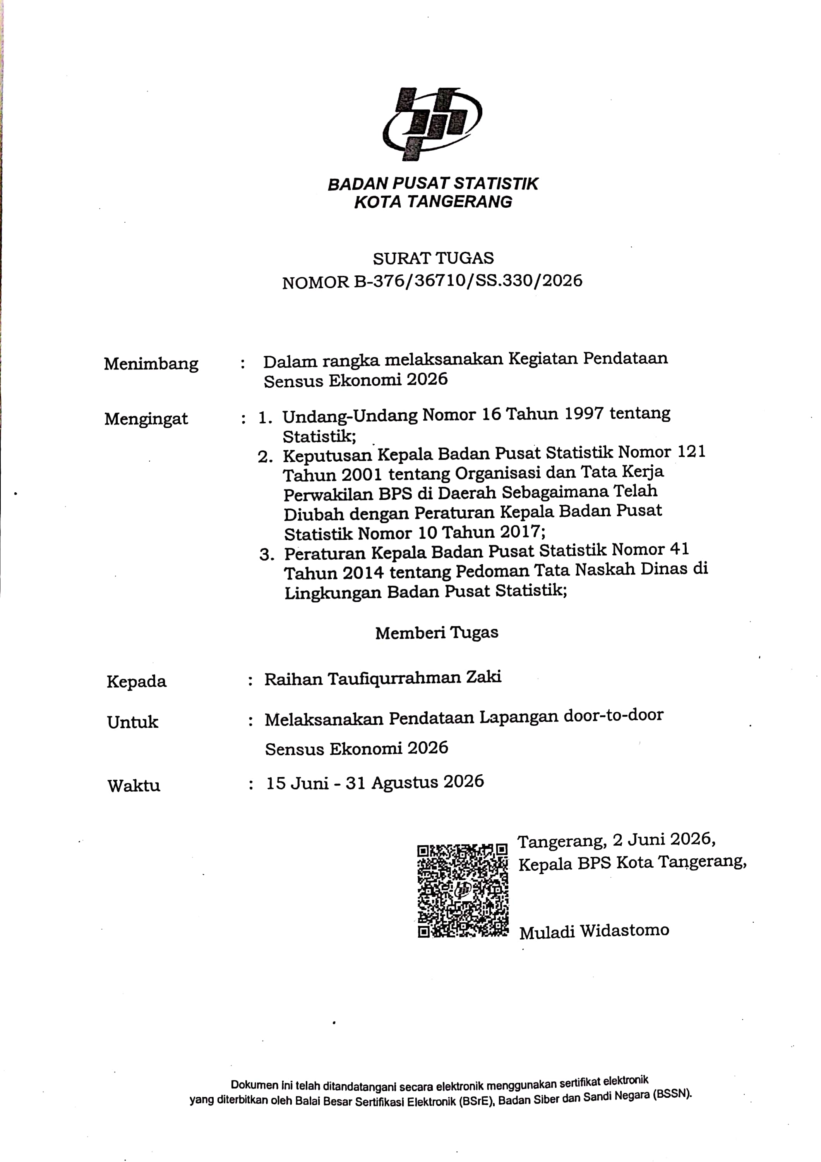
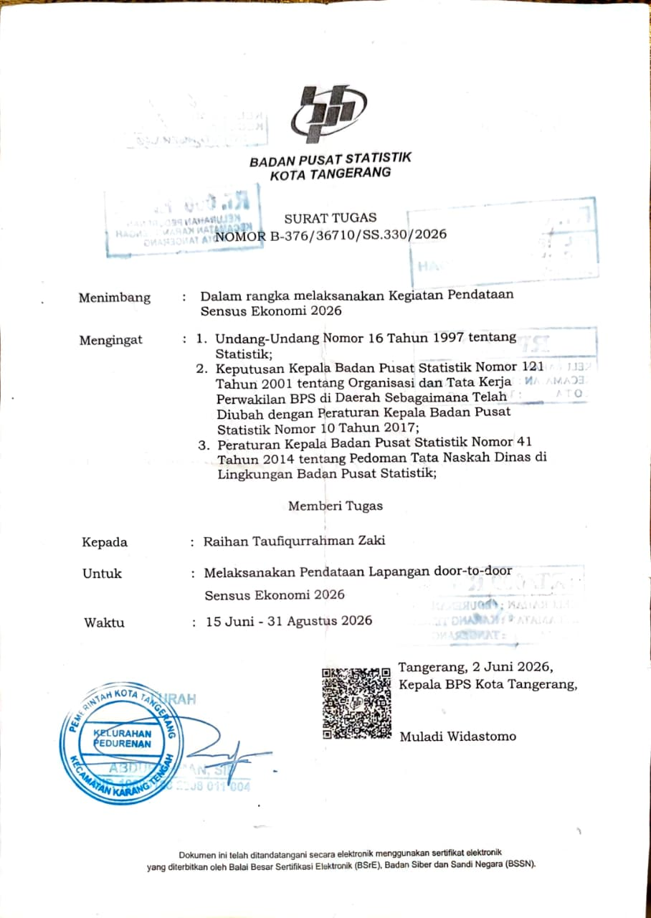
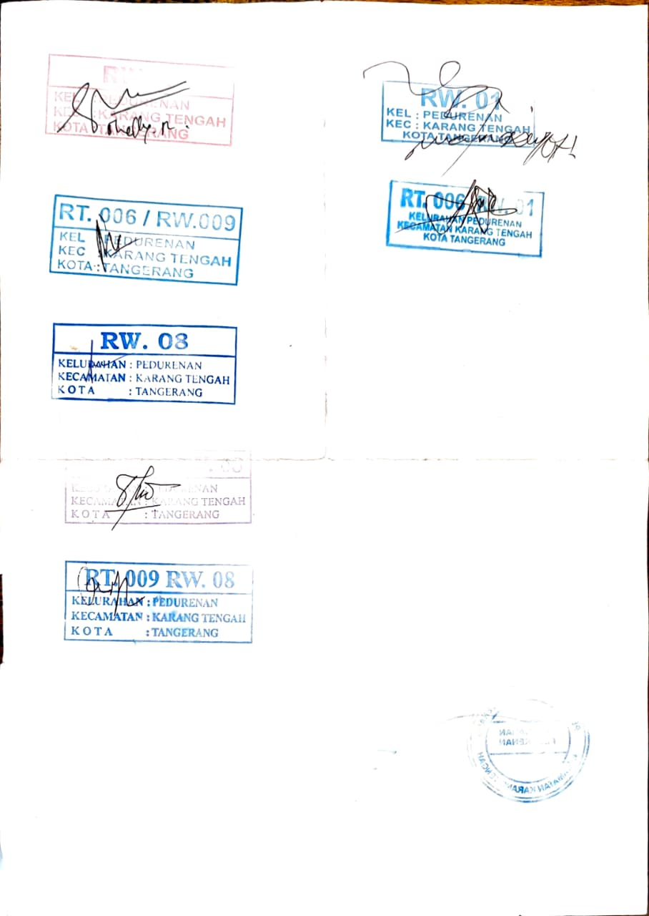
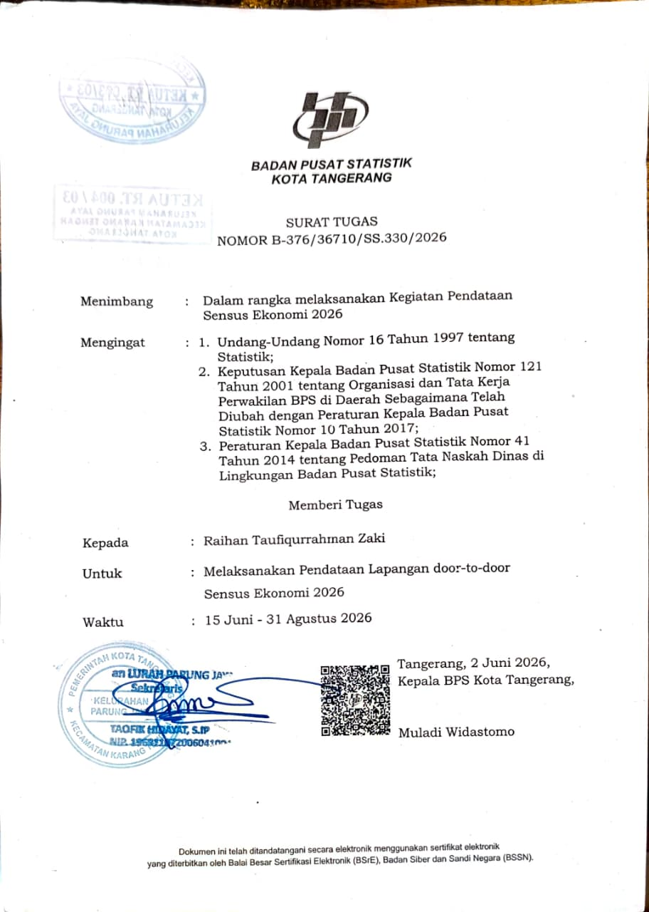

Lampiran 2. Surat Keterangan Telah Menyelesaikan Pendataan SE 2026
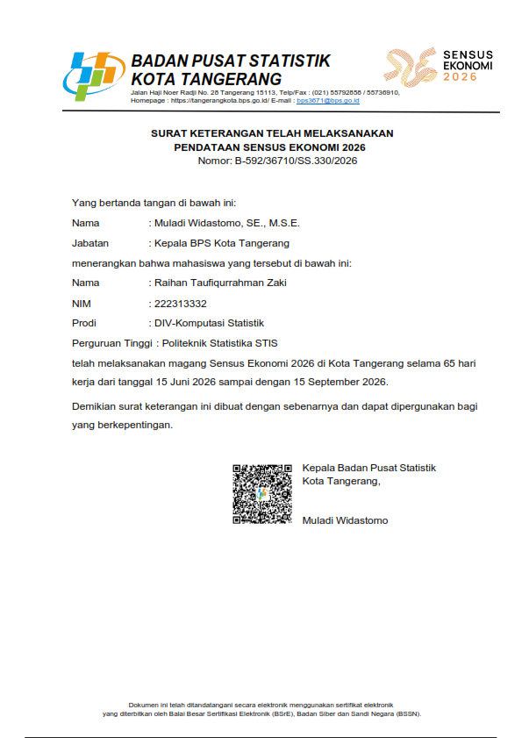
Lampiran 3. Foto Dokumentasi Pelaksanaan Pendataan SE 2026
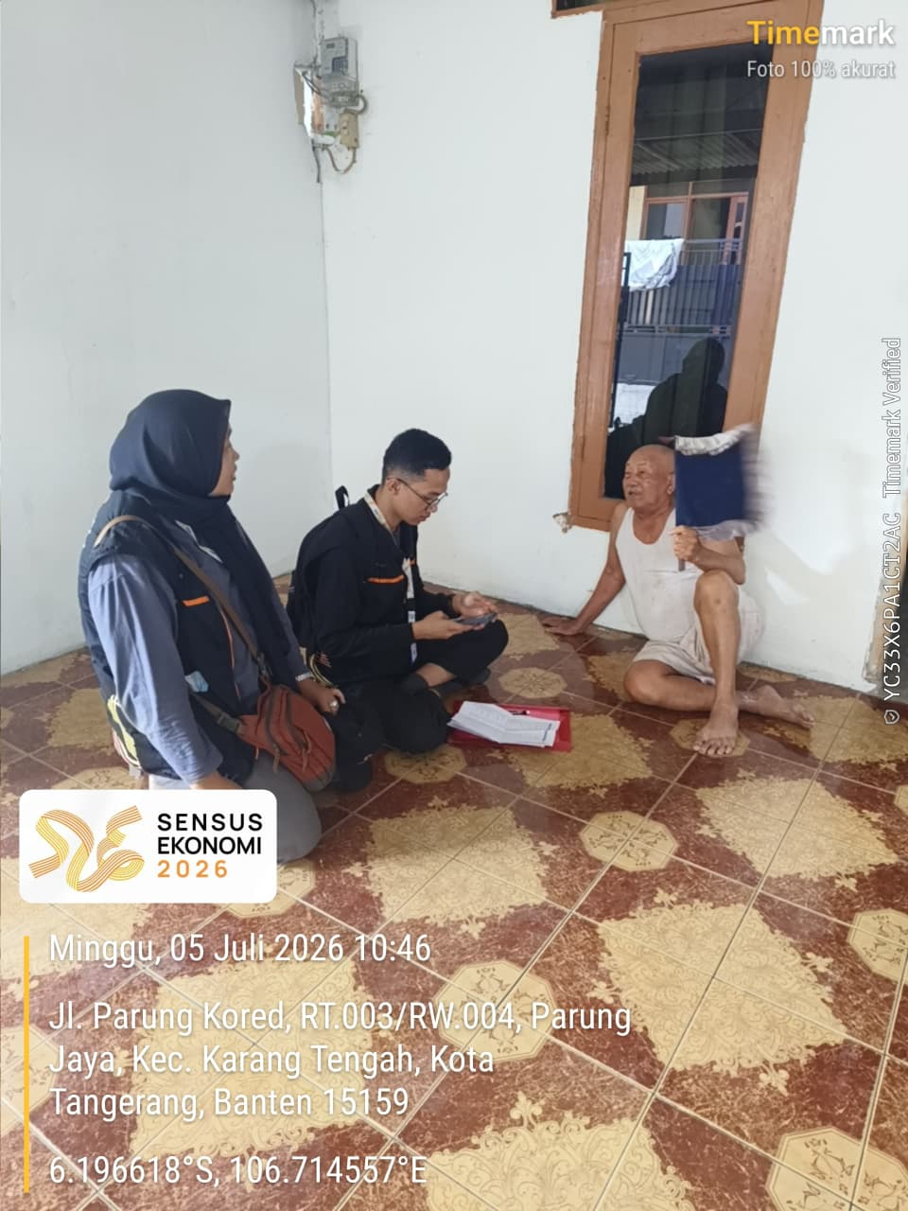 | 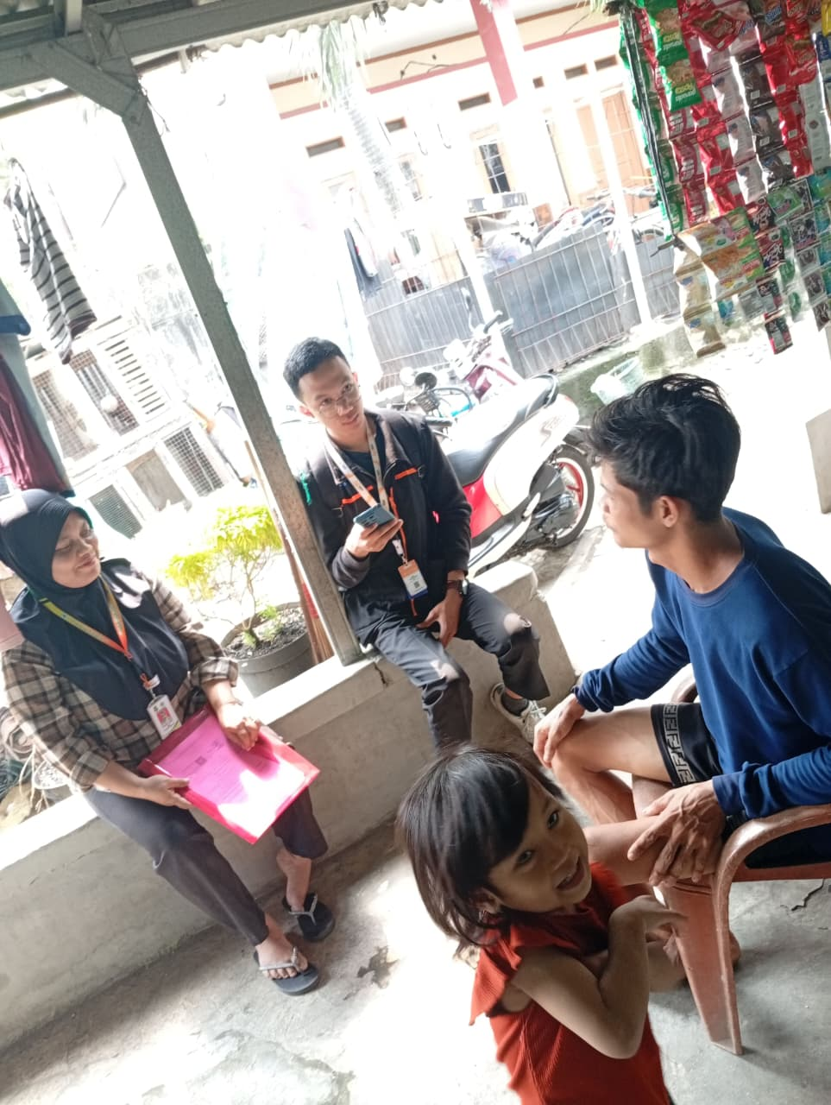
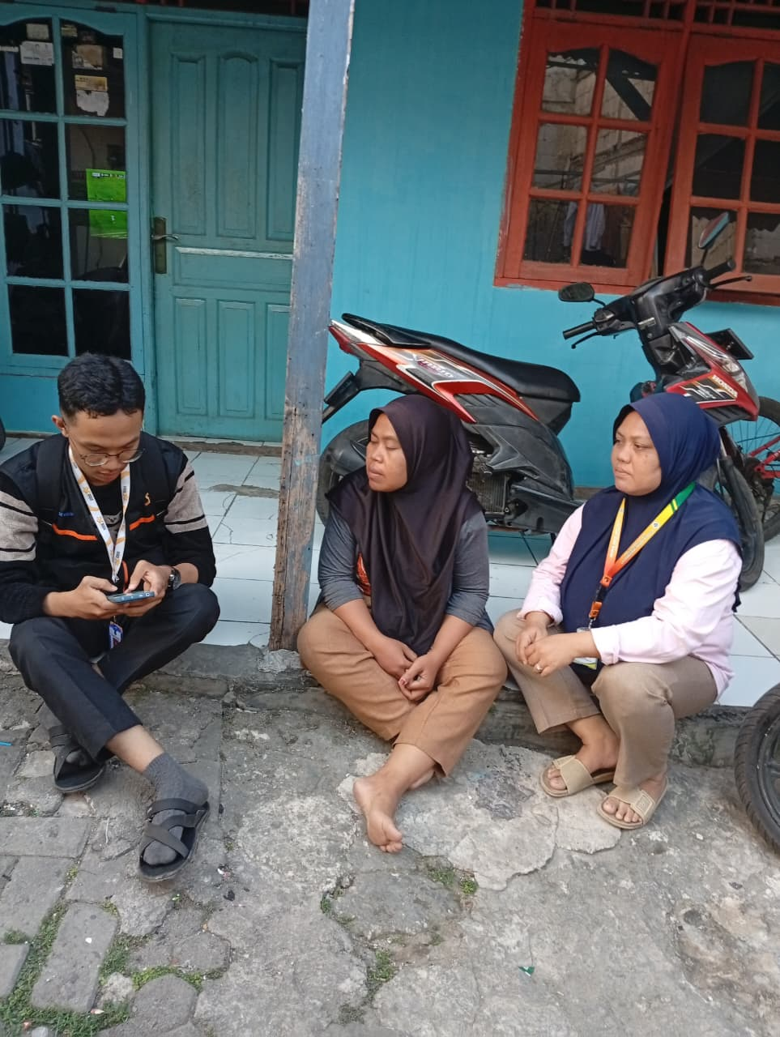 | 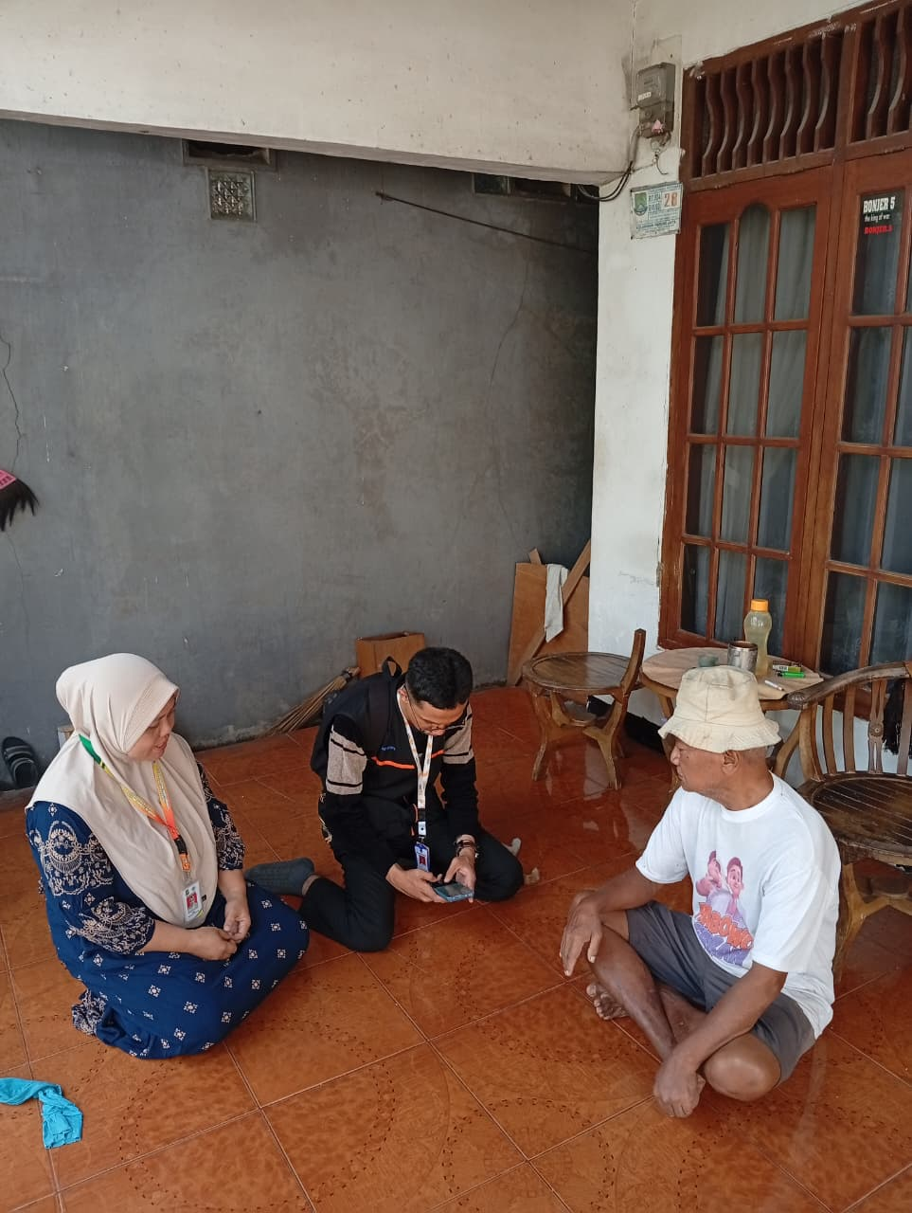
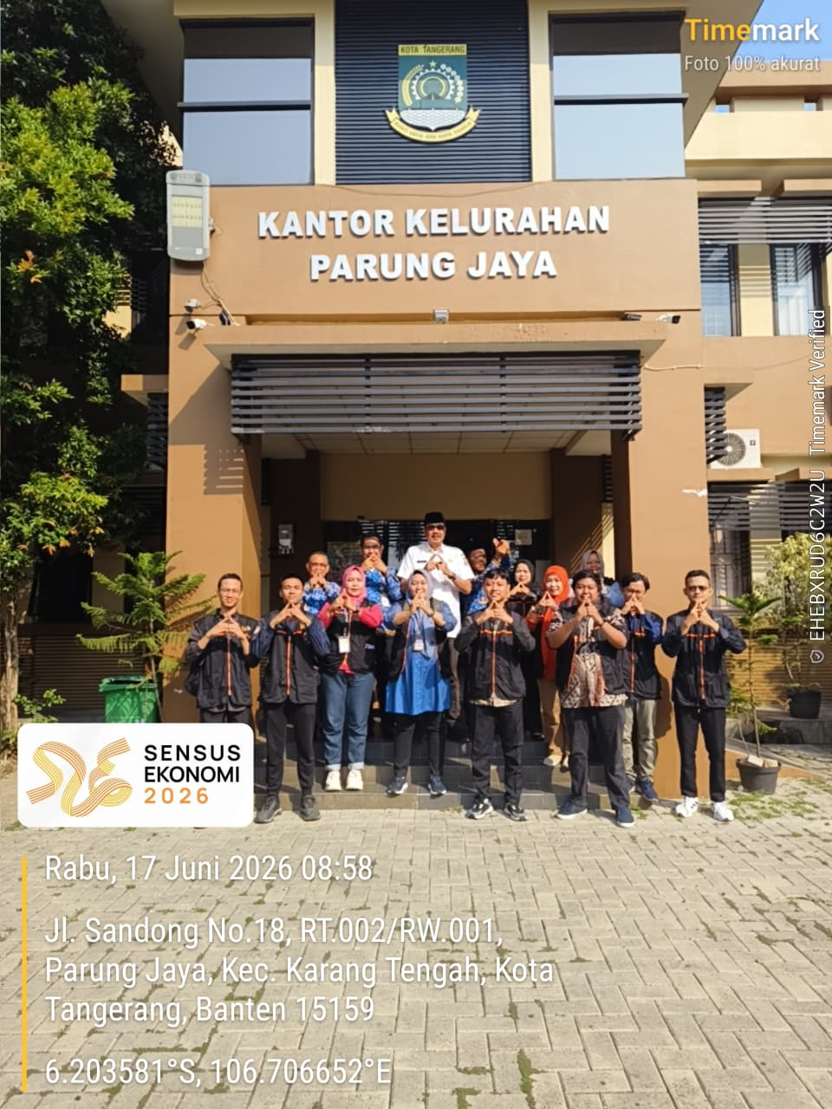 | 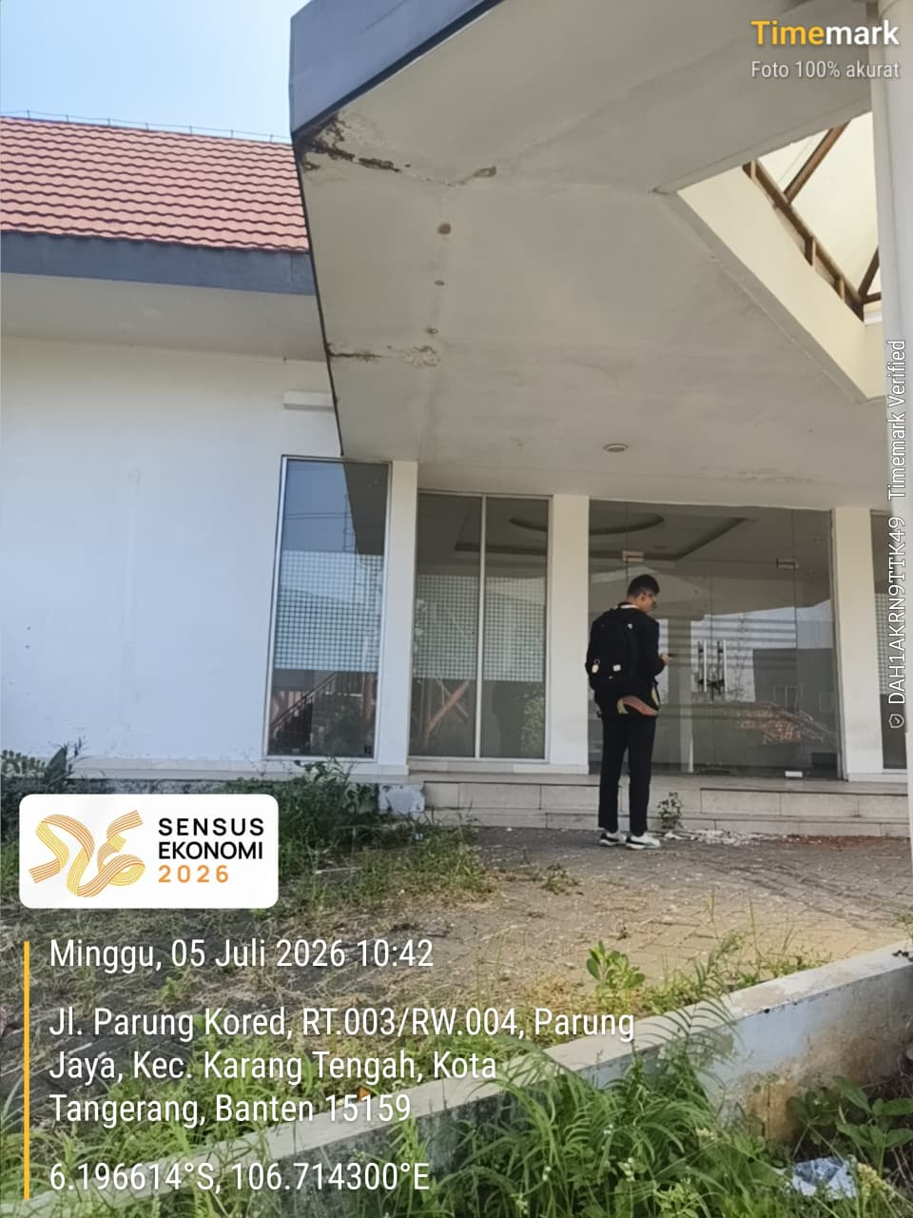
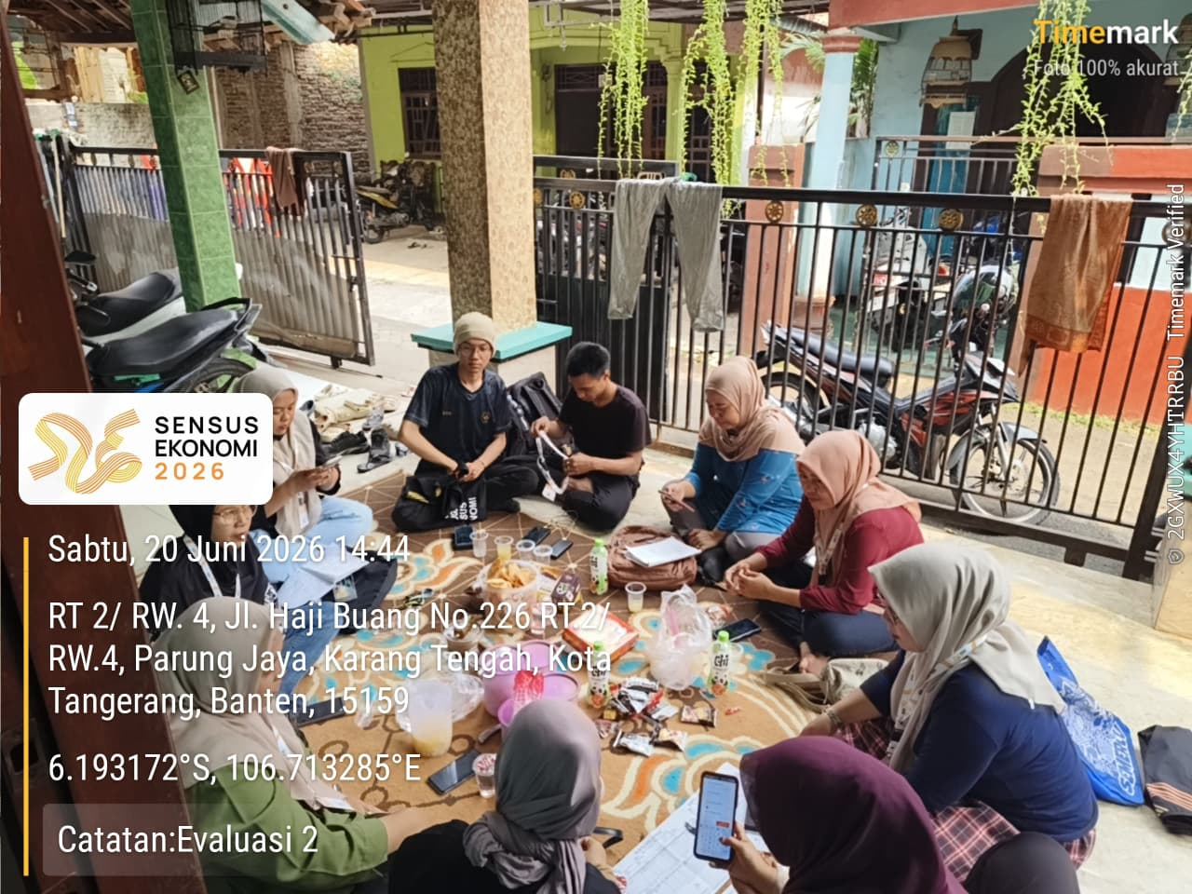 | 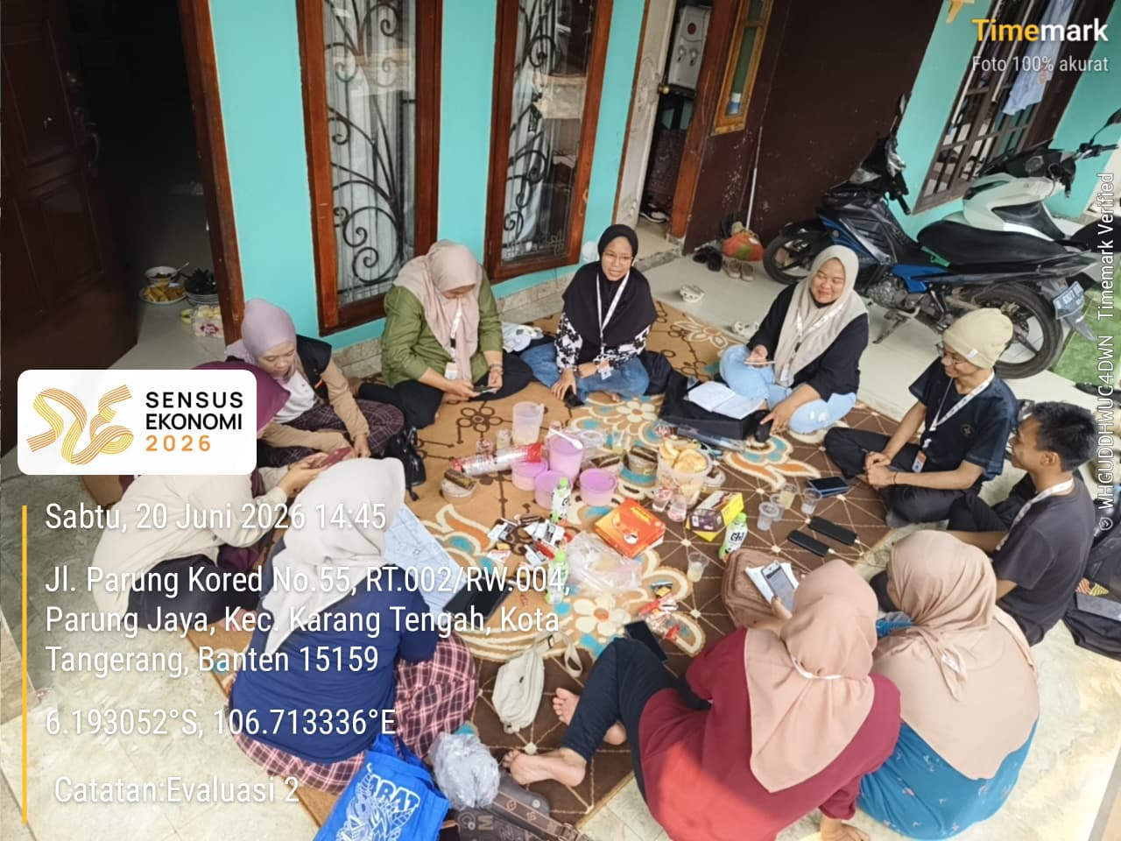
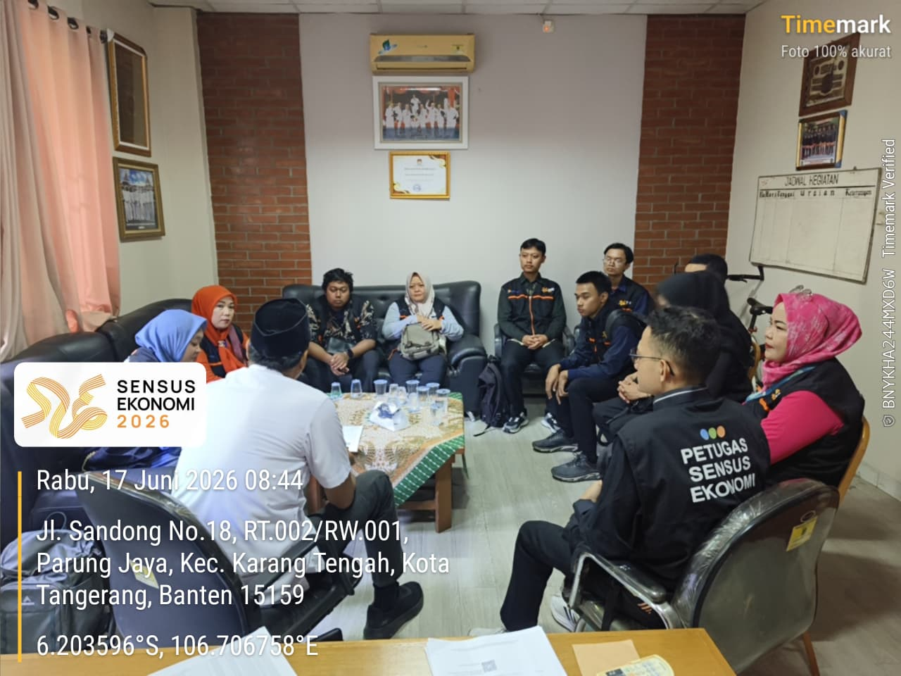 | 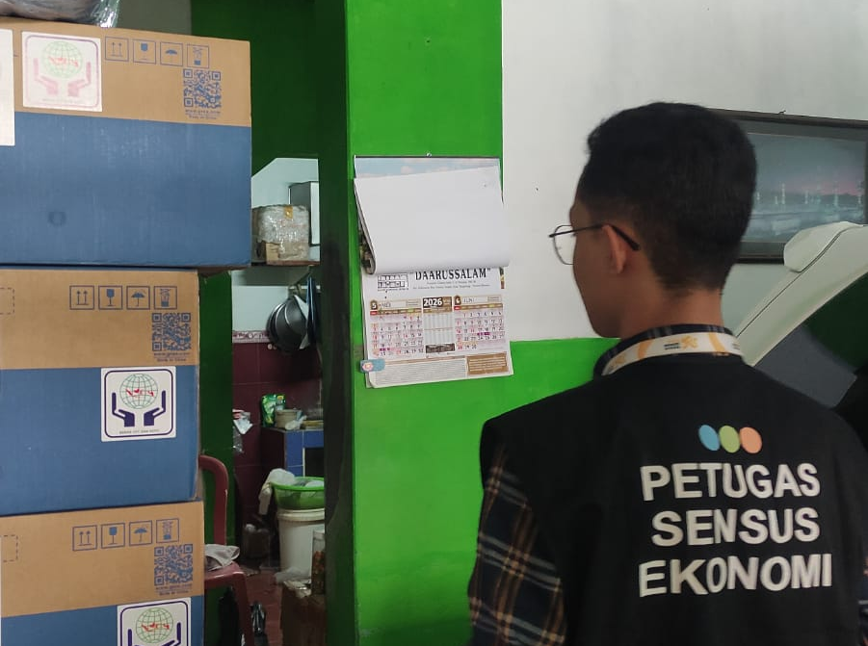
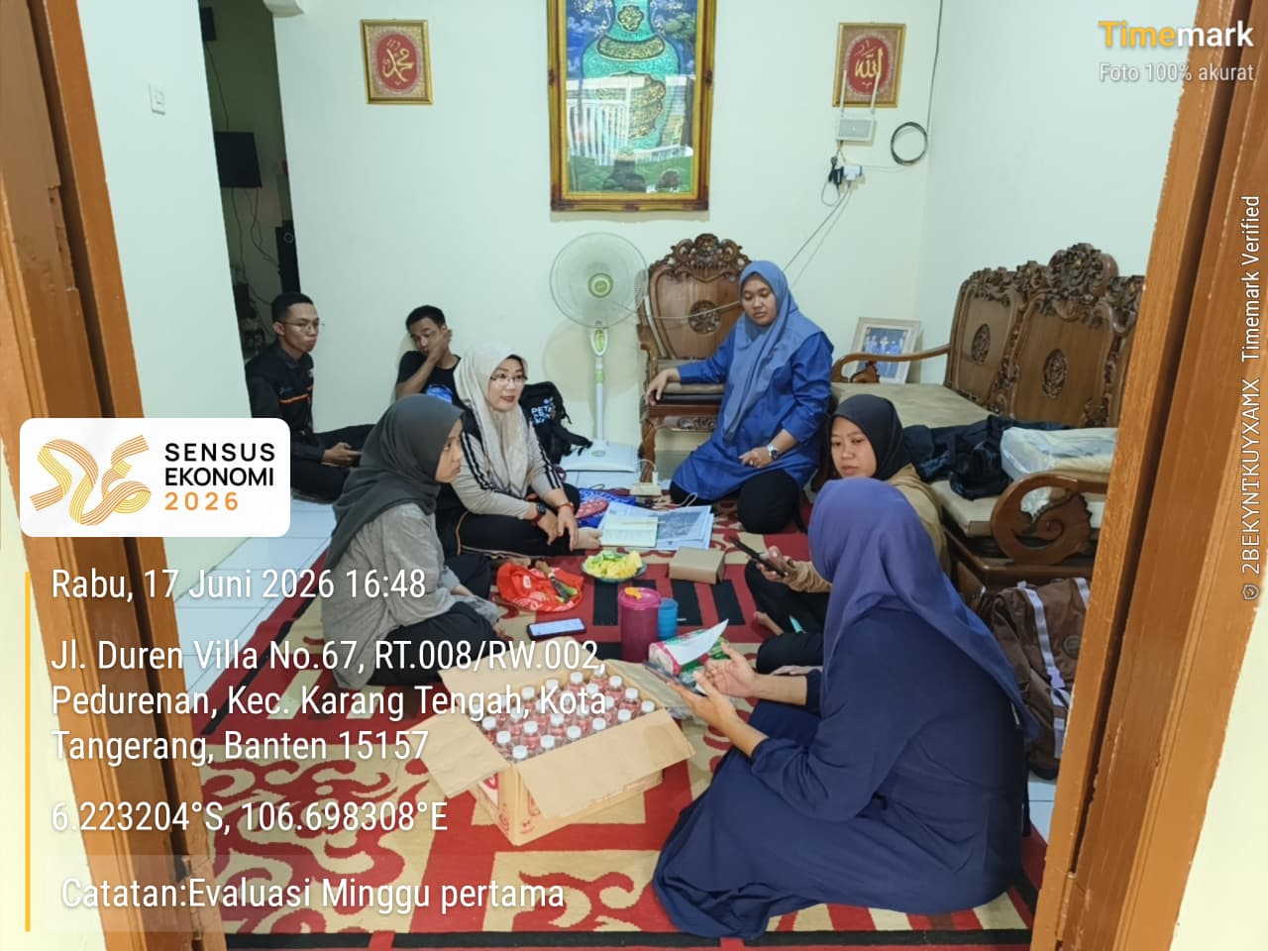 | 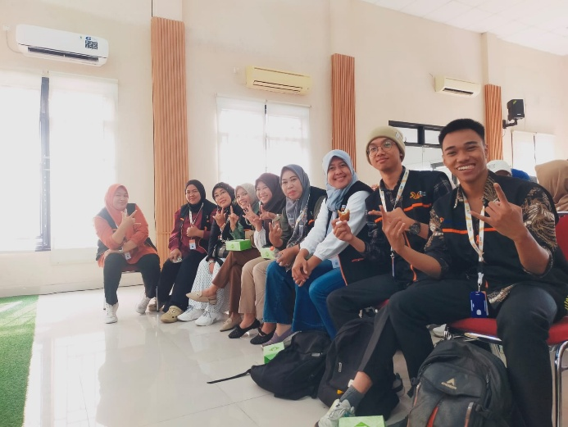
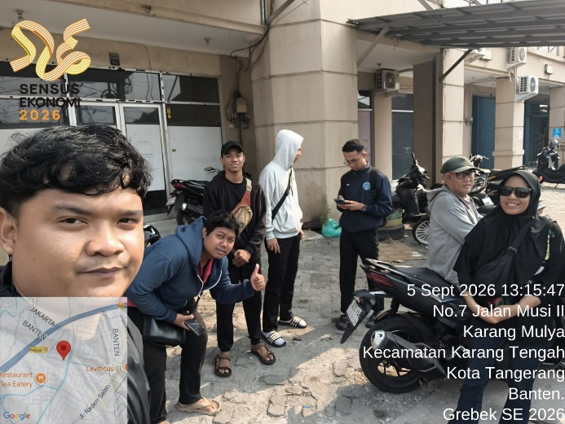 | 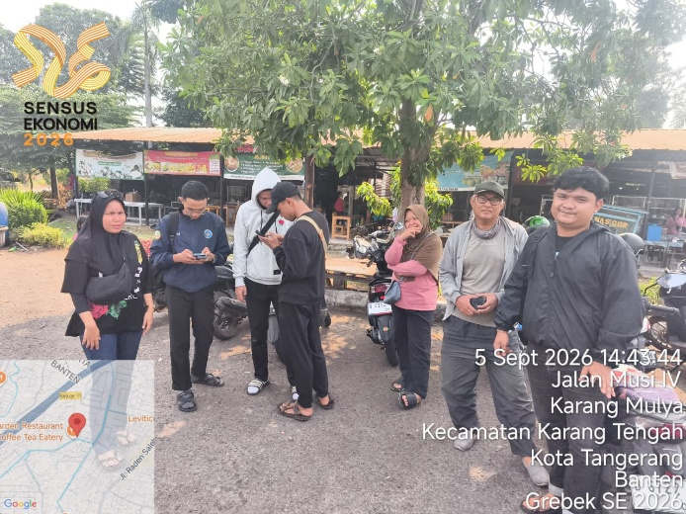
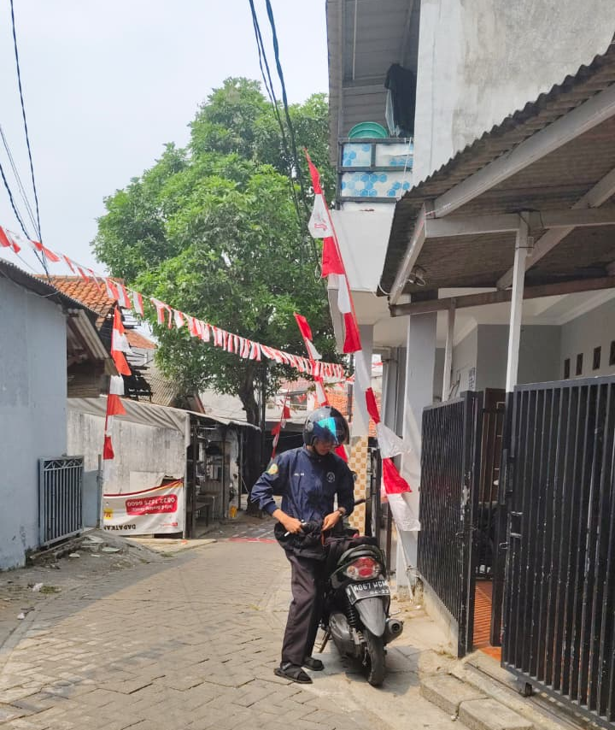

Dokumentasi Tautan Pendukung
Sebagai pelengkap dokumentasi dan hasil kegiatan selama pelaksanaan magang, berikut disertakan beberapa tautan pendukung:
- Peta hasil pendataan:
https://earth.google.com/earth/d/17l9iwFwMS_8Dl37qkXAFiTTiH9WjP5hs?usp=sharing
- Repositori GitHub:
https://github.com/hanhanano/MagangSE2026
Lampiran 4. Perbaikan Peta SLS RT 6 RW 1 Pedurenan
